SIMULASI GERAKAN ROBOT LINE FOLLOWER DENGAN ALGORITMA Q LEARNING
(Studi Kasus di SMP Islam Al Azhar 20 Cianjur)

TUGAS AKHIR

Diajukan sebagai Salah Satu Syarat Kelulusan Program Sarjana Strata-1 (S1)
Program Studi Teknik Informatika Fakultas Teknik Universitas Suryakancana

Disusun oleh :
5520122101
M Regi Agustian H



Program Studi Teknik Informatika
Fakultas Teknik
Universitas Suryakancana
Cianjur
2026

LEMBAR PERSETUJUAN
LAPORAN TUGAS AKHIR

Nama : M Regi Agustian H
NPM : 5520122101
Program Studi : Teknik Informatika
Judul : Simulasi Gerakan Robot Line Follower Dengan Algoritma Q learning (Studi Kasus SMP Islam Al Azhar 20 Cianjur)

Telah disetujui untuk di sidangkan dalam sidang Tugas Akhir pada Program Sarjana Strata-1 (S1), Program Studi Teknik Informatika, Fakultas Teknik Universitas Suryakancana.

Cianjur, ... ... 2026

Pembimbing Tugas Akhir
M.Kany Legiawan.,S.T.,M.Kom
NIDN.

LEMBAR PENGESAHAN
LAPORAN TUGAS AKHIR

Nama : M Regi Agustian H
NPM : 5520122101
Program Studi : Teknik Informatika
Judul : Simulasi Geakan Robot Line Follower Dengan Algoritma Q Learning (Studi Kasus SMP Islam Al Azhar 20 Cianjur)

Telah disidangkan dan dinyatakan Lulus Sidang Tugas Akhir pada Program Sarjana Strata-1 (S1), Program Studi Teknik Informatika, Fakultas Teknik Universitas Suryakancana pada tanggal ... - ... - 2026.

Nama Dosen Sidang Tugas Akhir Tanda Tangan
Tim Penguji :
- Ketua Sidang

- Anggota Penguji 1

- Anggota Penguji 2

Ketua Program Studi
Teknik Informatika

M.Kany Legiawan, S.T., M.kom
NIDN.0415018402

LEMBAR PERNYATAAN
KARYA ILMIAH ASLI

Nama : M Regi Agustian H
NPM : 5520122101
Program Studi : Teknik Informatika
Judul : Simulasi Geakan Robot Line Follower Dengan Algoritma Q Learning (Studi Kasus SMP Islam Al Azhar 20 Cianjur)

Dengan ini saya menyatakan Demi Allah Yang Maha Melihat dan Maha Mengetahui bahwa dalam penelitian ini tidak terdapat karya yang pernah diajukan untuk memperoleh kelulusan gelar kesarjanaan di suatu Perguruan Tinggi, dan sepanjang pengetahuan saya juga tidak terdapat karya atau pendapat yang pernah ditulis atau diterbitkan oleh orang lain, kecuali yang secara tertulis diacu dalam naskah ini dan disebutkan dalam daftar pustaka.
Dan Apabila saya berdusta dan berbuat curang maka saya siap mendapatkan sanksi dengan dibatalkannya hasil karya dan semua yang berhubungan dengan karya ini, serta memohon maaf secara lisan dan tertulis kepada pemilik asli dan lembaga Program Studi Teknik Informatika Fakultas Teknik Universitas Suryakancana Cianjur.

Cianjur, 08 Juni 2026

M Regi Agustian H
5520122101

DAFTAR ISI

LEMBAR PERSETUJUAN LAPORAN TUGAS AKHIR i
LEMBAR PENGESAHAN LAPORAN TUGAS AKHIR ii
LEMBAR PERNYATAAN KARYA ILMIAH ASLI iii
DAFTAR ISI iv
BAB I PENDAHULUAN 1
1.1 Latar Belakang Masalah 1
1.2 Rumusan Masalah 3
1.3 Maksud dan Tujuan 4
1.4 Manfaat Penelitian 4
1.5 Batasan Masalah 5
1.6 Metode Penelitian 6
1.6.1 Teknik Pengumpulan Data 7
1.6.2 Metode Penyelesaian Produk 7
1.7 Jadwal Penelitian 10
1.8 Rencana Terapan Sistem Cerdas 10
1.9 Sistematika Penulisan 12
BAB II TINJAUAN PUSTAKA 13
2.1 Landasan Teori 13
2.2 Simulasi 13
2.2 Robot 14
2.3 Robot Line Follower 15
2.3 Sistem Cerdas 17
2.4 Reinforcement Learning 18
2.5 Q Learning 19
2.6 Flowchart 21
2.7 Unified Modeling Language (UML) 21
2.8 Website 22
2.9 Antarmuka 23
2.10 Black Box Testing 23
2.11 Penelitian Terdahulu 24
BAB III ANALISIS DAN PERANCANGAN 26
3.1 Analisis Sistem 26
3.1.1 Identifikasi Masalah 26
3.1.2 Analisis Sistem Yang Berjalan 27
3.1.3 Analisis Kebutuhan Sistem 29
3.2 Perancangan Sistem 32
3.2.1 Quick Plan (Perencanaan Cepat) 32
3.2.2 Modeling (Quick Design) 34
BAB IV IMPLEMENTASI DAN PENGUJIAN 60
4.1 Impelemtasi Sistem 60
4.1.1 Implementasi Lingkungan Simulasi 60
4.1.2 Implementasi Algoritma Q-Learning 61
4.1.3 Implementasi Mode Simulasi Ganda 66
4.1.4 Implementasi Mode Blockly dan Generator Kode 67
4.1.5 Implementasi State Management 67
4.1.6 Implementasi Antarmuka 67
4.2 Pengujian Sistem 68
4.2.1 Pengujian Fungsional (Black Box Testing) 69
4.2.2 Pengujian Algoritma Q-Learning 69
4.2.3 Perbandingan Strategi Manual (Blockly) dengan Q-Learning 74
4.2.4 Pengujian Konversi ke Kode Arduino 77
4.2.5 Penerapan Mode Blockly pada Kegiatan Exktrakurikuler Robotik 77
BAB V PENUTUP 72
5.1 Kesimpulan 72
5.2 Saran 73
DAFTAR PUSTAKA 76
DAFTAR RIWAYAT HIDUP 78

BAB I
PENDAHULUAN

1.1 Latar Belakang Masalah
Perkembangan teknologi robotika dan kecerdasan buatan mendorong pemanfaatan simulasi sebagai media perancangan dan pengujian sistem robot. Simulasi memungkinkan proses eksperimen dilakukan secara virtual sehingga lebih aman, efisien, dan tidak bergantung pada perangkat keras secara langsung (Hussein et al., 2017). Dalam bidang robotika, salah satu implementasi yang banyak digunakan adalah robot line follower, yaitu robot yang dirancang untuk mengikuti lintasan garis secara otomatis menggunakan sensor. Seiring perkembangan sistem cerdas, pendekatan berbasis pembelajaran mulai diterapkan, salah satunya Reinforcement Learning (RL) yang memungkinkan agen belajar melalui interaksi dengan lingkungan untuk memperoleh keputusan optimal (Sutton & Barto, 2018). Salah satu algoritma yang banyak digunakan adalah Q-Learning karena mampu menentukan aksi terbaik berdasarkan nilai Q tanpa memerlukan model lingkungan (Arulkumaran et al., 2017).
Permasalahan yang dihadapi dalam proses pembelajaran, pengembangan, dan pengujian robot line follower saat ini adalah masih dominannya penggunaan pendekatan konvensional berbasis aturan (rule-based), di mana sistem dikendalikan melalui pemrograman manual untuk setiap kondisi lintasan. Kondisi ini menimbulkan kendala bagi pelajar, pengajar, peneliti, dan pengembang robot dalam memahami serta mengembangkan sistem navigasi robot. Setiap perubahan bentuk atau karakteristik lintasan mengharuskan pengguna melakukan penyesuaian program secara berulang, sehingga proses pembelajaran dan pengembangan menjadi kurang efisien, memakan waktu, serta berpotensi menimbulkan kesalahan logika. Selain itu, pendekatan manual cenderung tidak fleksibel karena robot tidak mampu beradaptasi secara otomatis terhadap perubahan lingkungan, yang mengakibatkan performa pergerakan menjadi kurang optimal. Dari sisi edukasi, proses pembelajaran robotika dan kecerdasan buatan juga menghadapi tantangan karena pengujian algoritma umumnya dilakukan langsung pada perangkat keras. Keterbatasan jumlah perangkat, risiko kerusakan komponen, biaya pengembangan yang relatif tinggi, serta kurang efektifnya eksperimen berulang menjadi hambatan bagi pengguna dalam memahami konsep navigasi robot dan pembelajaran berbasis Reinforcement Learning. Oleh karena itu, diperlukan suatu media simulasi berbasis virtual yang fleksibel dan efisien untuk mendukung proses pembelajaran, pengembangan, dan pengujian sistem robot line follower tanpa bergantung pada perangkat keras secara langsung. Salah satu kegiatan pembelajaran robotika yang menggunakan robot line follower dilaksanakan pada kegiatan ekstrakurikuler Robotika di SMP Al Azhar 20 Cianjur. Pada kegiatan tersebut siswa diperkenalkan mengenai komponen-komponen robot line follower, seperti sensor inframerah, mikrokontroler Arduino Nano, driver motor, motor DC, dan sensor line, kemudian dilanjutkan dengan pembelajaran pemrograman robot menggunakan Arduino IDE. Dalam proses pembelajaran tersebut masih terdapat kendala karena siswa harus langsung melakukan pengujian pada robot fisik sehingga proses belajar menjadi kurang efektif, membutuhkan waktu lebih lama, serta berisiko terjadi kesalahan pemrograman maupun kerusakan perangkat. Selain digunakan sebagai media pembelajaran, robot line follower juga banyak digunakan pada berbagai kompetisi robotika. Dalam kompetisi tersebut, robot dituntut mampu menyelesaikan lintasan dengan waktu tercepat, tetap berada pada jalur, serta mampu melewati tikungan, persimpangan, maupun perubahan bentuk lintasan secara akurat. Untuk memperoleh performa tersebut, peserta umumnya masih melakukan penyusunan logika program melalui proses trial and error yang memerlukan waktu cukup lama. Oleh karena itu, diperlukan suatu tools yang mampu membantu proses penyusunan strategi pergerakan robot secara lebih efektif.
Untuk mengatasi permasalahan tersebut, penelitian ini mengembangkan simulator robot line follower menggunakan teknologi berbasis web, yaitu HTML, CSS, dan JavaScript atau TypeScript sebagai dasar pengembangan sistem. HTML dan CSS digunakan untuk membangun tampilan antarmuka simulasi, sedangkan JavaScript atau TypeScript digunakan untuk mengelola logika program, pergerakan robot, serta proses pembelajaran dalam lingkungan simulasi. Selain itu, hasil pembelajaran dari simulator akan dikonversi ke dalam bentuk kode program (.ino) menggunakan Arduino IDE untuk diimplementasikan pada robot line follower. Pada simulator tersebut, algoritma Q-Learning digunakan sebagai metode pembelajaran untuk melatih robot menemukan strategi pergerakan yang optimal berdasarkan proses training pada berbagai kondisi lintasan. Hasil proses training berupa policy dan kode program Arduino (.ino) selanjutnya dapat diterapkan pada robot line follower fisik sebagai dasar strategi pergerakan dalam menghadapi kompetisi robot line follower. Simulator ini dirancang sebagai media pembelajaran pada kegiatan ekstrakurikuler Robotika SMP Al Azhar 20 Cianjur sekaligus sebagai tools untuk membantu proses penyusunan strategi robot line follower sebelum diterapkan pada robot fisik dalam kompetisi.
Berdasarkan permasalahan tersebut, penelitian ini mengangkat judul “Simulasi Gerakan Robot Line Follower dengan Algoritma Q-Learning (Studi Kasus SMP Islam Al Azzhar 20 Cianjur)”. Penelitian ini difokuskan pada pengembangan sistem berbasis komputasi untuk menggantikan pendekatan manual menjadi sistem yang otomatis, fleksibel, efektif, dan efisien dalam menentukan pergerakan robot. Dengan demikian, sistem yang dihasilkan diharapkan mampu mendukung proses pembelajaran robotika pada kegiatan ekstrakurikuler, mempermudah proses pengujian algoritma tanpa bergantung pada perangkat keras, serta menjadi tools dalam menghasilkan strategi dan kode program robot line follower yang siap diimplementasikan pada robot fisik untuk menghadapi perlombaan.

1.2 Rumusan Masalah
Berdasarkan latar belakang yang telah diuraikan, maka rumusan masalah dalam penelitian ini adalah bagaimana mengembangkan simulasi gerakan robot line follower berbasis web menggunakan algoritma Q-Learning sebagai media pembelajaran dan tools penyusunan strategi pergerakan robot yang dapat diterapkan pada robot line follower untuk kompetisi.

1.3 Maksud dan Tujuan
Maksud dari penelitian tugas akhir ini adalah mengembangkan simulasi gerakan robot line follower berbasis web menggunakan algoritma Q-Learning dirancang untuk konteks ekstrakurikuler Robotika SMP Al Azhar 20 Cianjur serta sebagai tools untuk membantu penyusunan strategi pergerakan robot yang dapat diterapkan pada robot line follower dalam kompetisi.
Adapun tujuan dari penelitian ini adalah:
- Mengembangkan simulasi gerakan robot line follower berbasis web sebagai media simulasi dan pengujian algoritma secara virtual.
- Mengimplementasikan algoritma Q-Learning pada sistem simulasi untuk menghasilkan strategi pergerakan robot berdasarkan proses training.
- Menghasilkan policy dan kode program Arduino (.ino) berdasarkan hasil proses training Q-Learning yang dapat diimplementasikan pada robot line follower berbasis Arduino.
- Menyediakan simulator robot line follower yang dapat digunakan pada kegiatan pembelajaran robotika tanpa bergantung pada perangkat keras secara langsung.
- Menyediakan tools untuk membantu penyusunan strategi pergerakan robot line follower sebagai persiapan menghadapi kompetisi robotika.

1.4 Manfaat Penelitian
Hasil dari penelitian ini diharapkan dapat memberikan kontribusi nyata bagi pengembangan keilmuan informatika dan solusi praktis bagi masyarakat luas, yang diuraikan sebagai berikut:
Manfaat Akademis :
- Memberikan kontribusi dalam pengembangan keilmuan di bidang informatika, khususnya pada penerapan algoritma Q-Learning dalam simulasi robot line follower berbasis web.
- Menjadi referensi bagi peneliti maupun mahasiswa dalam pengembangan simulator robot dan penerapan algoritma Reinforcement Learning pada bidang robotika.
- Menjadi referensi dalam pengembangan simulator yang mampu menghasilkan strategi pergerakan robot dan kode program Arduino (.ino) untuk implementasi pada robot line follower.
Manfaat Praktis :
- Menyediakan media simulasi mode blockly yang telah digunakan pada kegiatan pembelajaran ekstrakurikuler robotik di SMP Islam Al Azhar 20 Cianjur sebagai media pembelajaran robot line follower tanpa bergantung pada perangkat keras secara langsung.
- Menyediakan tools untuk membantu proses penyusunan strategi pergerakan robot line follower melalui algoritma Q-Learning sebelum diterapkan pada robot fisik.
- Menghasilkan keluaran berupa policy dan kode program Arduino (.ino) yang dapat diharapkan digunakan sebagai dasar implementasi pada robot line follower berbasis Arduino, termasuk sebagai persiapan dalam menghadapi kompetisi robotika.

1.5 Batasan Masalah
Penelitian ini memiliki batasan-batasan tertentu agar fokus pembahasan tetap terjaga dan sesuai dengan tujuan yang telah ditetapkan, yaitu sebagai berikut:
- Simulator yang dikembangkan hanya berfokus pada robot line follower dengan lingkungan lintasan berupa garis, titik poin, dan garis akhir (finish), tanpa membahas jenis robot lain atau lingkungan yang lebih kompleks.
- Metode yang digunakan terbatas pada Reinforcement Learning dengan algoritma Q-Learning, tanpa membahas metode lain seperti Deep Learning atau algoritma optimasi lainnya.
- Proses pembelajaran (training) dilakukan pada simulator, sedangkan robot fisik hanya digunakan untuk menjalankan hasil pembelajaran (policy) tanpa proses training secara langsung.
- Output sistem berupa file .ino yang dihasilkan dari hasil pembelajaran hanya difokuskan untuk implementasi pada mikrokontroler Arduino Nano dan tidak mencakup platform perangkat keras lainnya.
- Penelitian ini berfokus pada pengembangan simulasi dan algoritma, sehingga tidak membahas secara detail aspek fisik robot seperti desain mekanik, rangkaian elektronik, dan optimasi perangkat keras.
- Pengujian penerapan pada kegiatan ekstrakurikuler di SMP Islam AL Azhar 2 Cianjur tidak termasuk dalam ruang lingkup penelitian dan menjadi saran pengembangan lanjutan.

1.6 Metode Penelitian
Metode penelitian yang digunakan dalam tugas akhir ini meliputi teknik pengumpulan data dan metode penyelesaian masalah melalui paradigma pengembangan perangkat lunak. Teknik pengumpulan data dilakukan untuk memperoleh informasi yang relevan terkait konsep robot line follower, simulator, serta penerapan Reinforcement Learning dengan algoritma Q-Learning. Sedangkan metode penyelesaian masalah dilakukan dengan pendekatan rekayasa perangkat lunak untuk mengembangkan sistem simulasi gerakan robot line follower yang mampu menentukan pergerakan secara otomatis berdasarkan proses pembelajaran.
Pengembangan sistem dilakukan dengan mengacu pada tahapan terstruktur dalam rekayasa perangkat lunak yang meliputi analisis kebutuhan, perancangan sistem, implementasi, dan pengujian. Selain itu, hasil pembelajaran dari simulasi akan dikonversi menjadi program dalam bentuk file .ino yang dapat diimplementasikan pada robot line follower berbasis mikrokontroler Arduino. Menurut Roger S. Pressman (2015), pengembangan perangkat lunak dilakukan melalui tahapan yang sistematis untuk menghasilkan sistem yang sesuai dengan kebutuhan pengguna.

1.6.1 Teknik Pengumpulan Data
Dalam memperoleh data yang akurat dan relevan untuk mendukung pengembangan simulator robot line follower, digunakan beberapa teknik sebagai berikut:
- Studi Pustaka (Literatur): Mengumpulkan dan mempelajari referensi dari jurnal ilmiah, buku ber-ISBN, serta dokumentasi teknis terkait konsep robot line follower, simulator, serta penerapan Reinforcement Learning dengan algoritma Q-Learning.
- Observasi Eksperimental: Melakukan pengamatan terhadap simulator robot line follower yang telah ada untuk memahami alur pergerakan robot, mekanisme pengambilan keputusan, serta mengidentifikasi kekurangan sistem yang akan dikembangkan.

1.6.2 Metode Penyelesaian Produk
Paradigma yang digunakan dalam penyelesaian produk ini adalah metode Prototyping. Menurut Pressman (2015), metode prototyping terdiri dari beberapa tahapan utama yang bersifat siklus, yaitu communication, quick plan, modeling quick design, construction of prototype, serta deployment delivery and feedback.

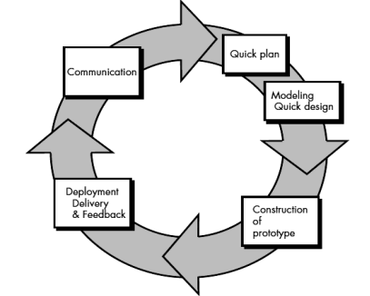
Gambar 1. 1 Metode Prototyping (Pressman, 2015)
Metode ini dipilih karena pengembangan simulasi robot line follower memerlukan proses pengujian dan penyempurnaan secara berulang, terutama dalam proses pembelajaran (training) menggunakan algoritma Q-Learning serta konversi hasil simulasi ke dalam bentuk program .ino.
Adapun tahapannya adalah sebagai berikut:
- Communication: Tahap ini merupakan proses identifikasi kebutuhan sistem melalui pengumpulan informasi terkait simulasi robot line follower, termasuk kebutuhan fitur lintasan (garis, titik poin, dan finish), kebutuhan penerapan algoritma Q-Learning, serta kebutuhan output berupa file .ino untuk implementasi pada robot berbasis Arduino.
- Quick Plan: Pada tahap ini dilakukan perencanaan kebutuhan sistem yang meliputi identifikasi kebutuhan fungsional dan nonfungsional, penentuan fitur simulator seperti pembuatan lintasan, proses training menggunakan algoritma Q-Learning, visualisasi pergerakan robot, serta konversi hasil pembelajaran menjadi file .ino. Selain itu dilakukan perencanaan teknologi yang digunakan, yaitu HTML dan CSS untuk antarmuka, JavaScript atau TypeScript untuk logika sistem dan implementasi algoritma Q-Learning, serta Arduino IDE untuk implementasi hasil pembelajaran pada robot fisik.
- Modeling (Quick Design): Tahap ini dilakukan dengan merancang struktur dan mekanisme kerja sistem yang meliputi flowchart sistem, flowchart algoritma Q-Learning, perancangan antarmuka simulator, desain lingkungan simulasi berupa lintasan, titik poin, dan garis akhir (finish), perancangan struktur data yang terdiri dari state, Action, Reward, dan Q-table, serta perancangan mekanisme training, pembaruan nilai Q-value, dan proses konversi hasil pembelajaran ke dalam bentuk file .ino.
- Construction of Prototype: Tahap ini merupakan proses pembangunan prototype sistem berdasarkan hasil perancangan yang telah dibuat. Pengembangan dilakukan dengan membangun simulator robot line follower berbasis web menggunakan HTML, CSS, dan JavaScript atau TypeScript. Pada tahap ini diimplementasikan lingkungan simulasi yang terdiri dari lintasan, titik poin, dan garis akhir (finish), serta algoritma Q-Learning yang berfungsi untuk melakukan proses pembelajaran robot melalui mekanisme Reward dan punishment. Selain itu, dikembangkan fitur training, visualisasi pergerakan robot, penyimpanan Q-table, serta konversi hasil pembelajaran ke dalam bentuk file .ino yang dapat digunakan pada robot line follower berbasis Arduino.
- Deployment, Delivery, and Feedback: Tahap ini dilakukan untuk menguji dan mengevaluasi prototype yang telah dibangun. Pengujian meliputi pengujian fungsional menggunakan metode Black Box Testing untuk memastikan seluruh fitur berjalan sesuai kebutuhan, serta pengujian algoritma Q-Learning melalui proses training pada berbagai lintasan yang telah dirancang. Evaluasi dilakukan berdasarkan kemampuan robot mencapai garis akhir, jumlah langkah yang diperlukan, nilai Reward yang diperoleh, dan kestabilan pergerakan robot dalam mengikuti lintasan. Selain itu, dilakukan pengujian terhadap hasil konversi Q-table ke dalam bentuk file .ino untuk memastikan program dapat digunakan pada robot line follower berbasis Arduino. Hasil pengujian digunakan sebagai umpan balik (feedback) untuk melakukan perbaikan dan penyempurnaan sistem hingga diperoleh prototype yang sesuai dengan tujuan penelitian.

1.7 Jadwal Penelitian
Penelitian Tugas Akhir ini dilakukan di Fakultas Teknik Universitas Suryakancana dan dimulai pada Mei 2026 sampai Agustus 2026 dan jadwal penelitian adalah sebagai berikut :

Tabel 1. 1 Tabel Jadwal Penelitian
Kegiatan | 2026
Kegiatan | Mei |  |  |  | Juni |  |  |  | Juli |  |  |  | Agustus
Kegiatan | 1 | 2 | 3 | 4 | 1 | 2 | 3 | 4 | 1 | 2 | 3 | 4 | 1 | 2 | 3 | 4
Proposal
Pengumpulan Data
Analisis Sistem
Perancangan Sistem
Seminar
Implementasi Sistem
Pengujian Sistem
Demo Produk
Sidang
Pengumpulan Laporan Akhir

1.8 Rencana Terapan Sistem Cerdas
Rencana penerapan sistem dalam penelitian ini difokuskan pada penggunaan algoritma Reinforcement Learning dengan metode Q-Learning untuk menentukan pergerakan robot line follower secara otomatis melalui simulasi. Sistem dirancang agar robot sebagai agent dapat belajar secara mandiri melalui interaksi dengan lingkungan simulasi yang terdiri dari lintasan (track), titik poin, dan garis akhir (finish). Dalam proses ini, robot akan melakukan aksi seperti maju, belok kiri, dan belok kanan berdasarkan kondisi yang dihadapi, yang direpresentasikan dalam bentuk state.
Proses pembelajaran dilakukan menggunakan mekanisme trial and error, di mana setiap aksi yang dilakukan robot akan menghasilkan nilai Reward atau punishment. Reward diberikan ketika robot berada pada jalur yang benar, berhasil mengambil poin, atau mencapai garis akhir, sedangkan punishment diberikan ketika robot keluar dari lintasan. Nilai Reward tersebut digunakan untuk memperbarui nilai Q (Q-value) sehingga robot dapat menentukan aksi terbaik pada setiap kondisi. Melalui proses ini, sistem mampu menghasilkan kebijakan (policy) yang optimal dalam mengikuti lintasan.
Hasil dari proses pembelajaran dalam simulasi berupa Q-table yang berisi hubungan antara state dan aksi terbaik. Q-table tersebut kemudian dikonversi menjadi kode program dalam bentuk file .ino yang dapat diimplementasikan pada robot line follower berbasis mikrokontroler Arduino melalui Arduino IDE. Dengan demikian, hasil pembelajaran pada simulasi dapat diterapkan secara langsung pada robot fisik.
Secara keseluruhan, sistem yang dikembangkan mengintegrasikan proses simulasi dan implementasi ke robot fisik. Dengan pendekatan ini, robot diharapkan mampu menentukan pergerakan secara otomatis dan adaptif tanpa pemrograman manual untuk setiap kondisi lintasan. Selain itu, Sistem ini dirancang untuk mendukung proses pembelajaran, pengembangan, dan pengujian algoritma robot line follower secara lebih efektif dan efisien.

1.9 Sistematika Penulisan
Penulisan tugas akhir ini disusun secara sistematis ke dalam lima bab utama untuk memberikan gambaran menyeluruh mengenai proses penelitian, sebagai berikut:
BAB I: PENDAHULUAN - Bab ini berisi latar belakang masalah yang menjelaskan pentingnya penerapan Reinforcement Learning pada robot line follower dalam meningkatkan kemampuan adaptasi dan pengambilan keputusan secara otomatis. Selain itu, bab ini juga memuat rumusan masalah, maksud dan tujuan penelitian, manfaat penelitian, batasan masalah, serta metode penelitian yang digunakan dalam pengembangan sistem simulasi.
BAB II: LANDASAN TEORI - Bab ini berisi teori-teori yang mendukung penelitian, meliputi konsep simulasi, robot, robot line follower, sistem cerdas (Artificial Intelligence), Reinforcement Learning, serta algoritma Q-Learning. Selain itu, dijelaskan juga metode pengembangan sistem yang digunakan yaitu metode Prototyping sebagai dasar dalam pembangunan sistem.
BAB III: ANALISIS DAN PERANCANGAN SISTEM - Bab ini membahas analisis kebutuhan sistem baik dari sisi fungsional maupun non-fungsional. Selain itu, dijelaskan perancangan sistem simulasi robot line follower yang meliputi perancangan alur sistem (flowchart), perancangan lingkungan simulasi (lintasan, state, Action, Reward), serta perancangan mekanisme algoritma Q-Learning dalam menentukan pergerakan robot.
BAB IV: IMPLEMENTASI DAN PENGUJIAN SISTEM - Bab ini menjelaskan proses implementasi sistem simulasi yang telah dirancang, termasuk penerapan algoritma Q-Learning dalam menentukan pergerakan robot. Selain itu, dilakukan pengujian sistem menggunakan metode Black Box Testing untuk memastikan fungsionalitas sistem, serta pengujian hasil pembelajaran (training) untuk melihat efektivitas robot dalam mengikuti lintasan. Hasil simulasi juga dikonversi menjadi file .ino dan diuji pada robot fisik berbasis Arduino.
BAB V: PENUTUP - Bab ini berisi kesimpulan dari hasil penelitian yang telah dilakukan serta saran untuk pengembangan sistem di masa yang akan datang.

BAB II
TINJAUAN PUSTAKA

2.1 Landasan Teori

2.2 Simulasi
Simulasi merupakan teknik pemodelan sistem nyata ke dalam bentuk virtual untuk tujuan analisis, pengujian, dan pembelajaran. Dalam konteks ilmu komputer dan robotika, simulasi memungkinkan peneliti untuk merepresentasikan perilaku sistem secara digital sehingga dapat diuji tanpa harus menggunakan perangkat fisik secara langsung.
Menurut Roger S. Pressman (2015), simulasi merupakan bagian dari pendekatan rekayasa perangkat lunak yang digunakan untuk memahami perilaku sistem melalui model yang dibuat secara terstruktur. Simulasi memungkinkan proses pengujian dilakukan secara berulang dengan biaya yang lebih rendah dibandingkan implementasi langsung.
Dalam bidang robotika dan kecerdasan buatan, simulasi memiliki peran penting sebagai lingkungan pelatihan (training environment), terutama dalam penerapan Reinforcement Learning. Berdasarkan penelitian oleh Alaa Hussein et al. (2017), simulasi digunakan untuk melatih agen secara efisien sebelum diterapkan ke dunia nyata, karena proses pembelajaran membutuhkan banyak percobaan (trial and error) yang berisiko jika dilakukan langsung pada perangkat fisik.
Selain itu, Davide Scaramuzza dan peneliti lain dalam studi terbaru menjelaskan bahwa simulasi memungkinkan pengujian berbagai skenario kompleks, seperti perubahan lingkungan secara dinamis dan kondisi ekstrem, yang sulit direalisasikan di dunia nyata (Zhao et al., 2020).
Menurut Carrera Fresneda (2023), simulasi dalam robotika digunakan untuk melatih agen berbasis Reinforcement Learning sebelum diterapkan ke robot fisik. Hal ini penting karena proses pembelajaran RL membutuhkan banyak percobaan (trial and error) yang tidak efisien jika dilakukan langsung pada perangkat nyata.
Simulasi juga memungkinkan pengujian berbagai skenario lingkungan yang sulit direalisasikan di dunia nyata, seperti perubahan lintasan secara dinamis atau kondisi ekstrem.
Dengan demikian, simulasi menjadi komponen penting dalam pengembangan sistem robotika modern karena mampu meningkatkan efisiensi, keamanan, serta fleksibilitas dalam proses pengujian dan pembelajaran system.

2.2 Robot
Robot merupakan sistem mekanik atau elektromekanik yang dapat diprogram untuk melakukan tugas tertentu secara otomatis maupun semi-otomatis. Robot biasanya dirancang untuk membantu manusia dalam pekerjaan yang berulang, berbahaya, atau membutuhkan tingkat presisi tinggi.
Menurut Bruno Siciliano dan Oussama Khatib (2016), robot adalah sistem yang terdiri dari integrasi perangkat keras dan perangkat lunak yang mampu merasakan lingkungan (perception), memproses informasi (processing), serta melakukan aksi (actuation) secara terkoordinasi. Definisi ini menegaskan bahwa robot tidak hanya sekadar mesin, tetapi juga sistem cerdas yang memiliki kemampuan pengambilan keputusan.
Dalam perkembangannya, robot modern telah banyak mengadopsi teknologi kecerdasan buatan (Artificial Intelligence) untuk meningkatkan kemampuan adaptasi dan otonomi. Menurut Bruno Siciliano et al. (2016), integrasi AI pada robot memungkinkan sistem untuk belajar dari lingkungan, mengenali pola, serta mengambil keputusan secara mandiri tanpa bergantung pada aturan yang sepenuhnya statis.
Salah satu jenis robot yang banyak digunakan dalam penelitian adalah robot mobile, yaitu robot yang memiliki kemampuan untuk bergerak dalam suatu lingkungan. Robot mobile umumnya dilengkapi dengan sensor untuk mendeteksi kondisi lingkungan, kontroler sebagai pusat pengolahan data, serta aktuator untuk menghasilkan pergerakan. Menurut Roland Siegwart et al. (2016), robot mobile dirancang untuk mampu melakukan navigasi secara otonom dengan memanfaatkan informasi dari sensor dan algoritma kontrol.
Komponen utama dalam sistem robot secara umum terdiri dari tiga bagian utama, yaitu:
Tabel 2. 1 Tabel Komponen Utama Sistem Robot
Komponen | Fungsi
Sensor | Mengumpulkan data lingkungan misalnya (cahaya,jarak,garis)
Kontroller | Mengolah data dan mengambil keputusan
Aktuator | Menggerakan robot
Sumber : Siegwart et al., 2016
Dengan adanya integrasi antara sensor, kontroler, dan aktuator, robot dapat berfungsi sebagai sistem yang mampu berinteraksi dengan lingkungan secara dinamis. Hal ini menjadikan robot sebagai salah satu teknologi penting dalam pengembangan sistem otomatis dan cerdas, termasuk dalam penelitian robot line follower berbasis simulasi.

2.3 Robot Line Follower
Robot line follower merupakan salah satu jenis robot mobile yang dirancang untuk mengikuti lintasan berupa garis secara otomatis dengan memanfaatkan sensor, umumnya sensor inframerah (infrared). Robot ini bekerja dengan cara mendeteksi perbedaan warna antara garis dan permukaan sekitarnya, kemudian mengatur pergerakan motor agar tetap berada pada jalur yang telah ditentukan. Konsep robot line follower sering digunakan sebagai dasar dalam penelitian navigasi robot karena memiliki struktur sederhana namun mampu merepresentasikan permasalahan navigasi secara nyata.
Menurut Siegwart et al. (2016), robot mobile dirancang untuk mampu melakukan navigasi secara otonom dengan memanfaatkan data sensor dan algoritma kontrol untuk menentukan arah gerak secara real-time. Dalam konteks ini, robot line follower merupakan implementasi sederhana dari sistem navigasi otonom tersebut.
Berdasarkan penelitian oleh Rashid et al. (2018), sistem robot line follower terdiri dari beberapa komponen utama yang bekerja secara terintegrasi, yaitu sensor, kontroler, dan aktuator. Sensor inframerah digunakan untuk mendeteksi garis dengan memanfaatkan pantulan cahaya antara permukaan terang dan gelap, kontroler berfungsi untuk memproses data dari sensor dan menentukan keputusan, sedangkan aktuator berupa motor digunakan untuk menjalankan pergerakan robot sesuai perintah yang dihasilkan, untuk komponen utama robot line follower dapat dilihat pada tabel berikut:
Tabel 2. 2 Tabel Komponen Utama robot Line follower
Komponen | Fungsi
Sensor IR | Mendeteksi garis
Mikrokontroller | Memproses data
Motor DC | Menggerakan robot
Sumber: Rashid et al., 2018
Selain itu, dalam sistem robot mobile, proses navigasi dan pengambilan keputusan sangat dipengaruhi oleh algoritma kontrol yang digunakan. Menurut Russell dan Norvig (2021), sistem cerdas pada robot memerlukan kemampuan untuk mengamati lingkungan melalui sensor serta mengambil keputusan secara otomatis berdasarkan kondisi yang dihadapi. Hal ini menunjukkan bahwa performa robot line follower tidak hanya bergantung pada perangkat keras, tetapi juga pada metode pengolahan data dan algoritma yang digunakan dalam proses pengambilan keputusan.
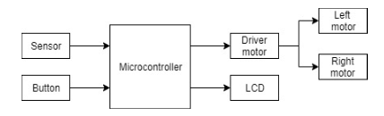
Gambar 2. 1 Contoh Blok Sistem Robot Line Follower (Sumber: Latif et al., 2020)

Pada diagram blok tersebut sistem robot line follower terdiri dari beberapa komponen utama yang saling terintegrasi, yaitu sensor, mikrokontroler, driver motor, dan LCD. Sensor berfungsi untuk mendeteksi garis berdasarkan perbedaan intensitas pantulan cahaya, di mana permukaan terang memantulkan lebih banyak cahaya dibandingkan permukaan gelap. Data dari sensor kemudian dikirim ke mikrokontroler sebagai pusat pengolah yang menentukan pergerakan robot. Mikrokontroler memproses input tersebut dan menghasilkan output yang diteruskan ke driver motor untuk mengatur arah dan kecepatan pergerakan motor DC. Selain itu, LCD digunakan untuk menampilkan informasi proses yang terjadi pada sistem. Dengan demikian, keseluruhan sistem bekerja secara otomatis dalam mengikuti lintasan yang telah ditentukan (Latif et al., 2020).

2.3 Sistem Cerdas
Sistem cerdas atau artificial intelligence (AI) merupakan cabang ilmu komputer yang berfokus pada pengembangan sistem yang mampu 13 meniru kemampuan berpikir dan pengambilan keputusan manusia. Sistem cerdas dirancang agar dapat memahami permasalahan, menganalisis kondisi, serta menghasilkan keputusan atau rekomendasi secara otomatis berdasarkan pengetahuan dan data yang tersedia.
Menurut (Russell et al., 2021), kecerdasan buatan adalah studi tentang agen cerdas, yaitu sistem yang dapat mengamati lingkungannya dan mengambil tindakan yang memaksimalkan peluang tercapainya tujuan tertentu. Dengan demikian, sistem cerdas tidak hanya berfungsi sebagai alat bantu komputasi, tetapi juga sebagai sistem yang memiliki kemampuan penalaran.
Dalam implementasinya, sistem cerdas banyak digunakan dalam berbagai bidang, termasuk robotika, sistem rekomendasi, pengolahan citra, dan otomasi industri. Sistem ini umumnya memiliki kemampuan untuk belajar dari data atau pengalaman, sehingga performanya dapat meningkat seiring waktu. Hal ini sejalan dengan konsep pembelajaran mesin (machine learning) yang menjadi bagian penting dalam pengembangan sistem cerdas modern.
Menurut Stuart Russell dan Peter Norvig (2021), sistem cerdas modern tidak hanya mengandalkan aturan statis, tetapi juga mampu beradaptasi terhadap perubahan lingkungan melalui proses pembelajaran. Kemampuan adaptasi ini menjadi kunci utama dalam pengembangan sistem yang kompleks, seperti robot otonom.
Dengan demikian, sistem cerdas berperan penting dalam menciptakan sistem yang adaptif, efisien, dan mampu mengambil keputusan secara mandiri. Dalam penelitian ini, konsep sistem cerdas diimplementasikan melalui penggunaan algoritma Reinforcement Learning untuk meningkatkan kemampuan robot dalam menentukan pergerakan secara otomatis.

2.4 Reinforcement Learning
Reinforcement Learning (RL) merupakan salah satu metode dalam pembelajaran mesin (machine learning) di mana suatu agen belajar melalui interaksi langsung dengan lingkungan untuk mencapai tujuan tertentu. Dalam proses ini, agen akan melakukan berbagai aksi dan menerima umpan balik berupa Reward atau punishment yang digunakan untuk mengevaluasi tindakan yang telah dilakukan. Tujuan utama dari Reinforcement Learning adalah menemukan kebijakan (policy) optimal yang dapat memaksimalkan total Reward dalam jangka panjang.
Menurut Sutton dan Barto (2018), Reinforcement Learning didefinisikan sebagai proses pembelajaran berbasis pengalaman di mana agen belajar dari trial and error tanpa memerlukan data berlabel. Agen akan mengeksplorasi berbagai kemungkinan aksi dan secara bertahap meningkatkan performanya melalui mekanisme eksplorasi dan eksploitasi.
Dalam RL terdapat beberapa komponen utama yang saling berinteraksi, yaitu agent, environment, state, Action, dan Reward. Agent merupakan entitas yang melakukan aksi, sedangkan environment adalah lingkungan tempat agent beroperasi. State merepresentasikan kondisi saat ini, Action adalah tindakan yang dapat dilakukan, dan Reward merupakan nilai evaluasi yang diberikan sebagai umpan balik terhadap aksi yang dilakukan (Sutton & Barto, 2018), dapat dilihat pada tabel berikut:

Tabel 2. 3 Tabel Komponen Utama Reinforcement Learning
Komponen | Penjelasan
Agent | Pelaku yang melakukan aksi
Environment | Lingkungan tempat agent berinteraksi
State | Kondisi yang sedang dihadapi
Action | Aksi yang dapat dilakukan
Reward | Nilai Evaluasi (Umpan Balik)
Sumber: Sutton & Barto, 2018
Selain itu, Reinforcement Learning memiliki konsep penting yaitu eksplorasi dan eksploitasi. Eksplorasi adalah proses mencoba aksi baru untuk menemukan kemungkinan hasil yang lebih baik, sedangkan eksploitasi adalah pemanfaatan pengetahuan yang telah diperoleh untuk memilih aksi terbaik. Keseimbangan antara kedua konsep ini sangat penting agar agen dapat belajar secara optimal.
Reinforcement Learning banyak digunakan dalam berbagai bidang seperti robotika, game, sistem rekomendasi, dan pengambilan keputusan otomatis. Dalam konteks robotika, RL memungkinkan robot untuk belajar secara mandiri dalam menentukan tindakan terbaik berdasarkan pengalaman yang diperoleh selama proses interaksi dengan lingkungan.
Dalam penelitian ini, Reinforcement Learning digunakan sebagai metode pembelajaran bagi robot line follower dalam lingkungan simulasi. Dengan pendekatan ini, robot diharapkan mampu menentukan pergerakan secara otomatis dan adaptif tanpa memerlukan aturan yang ditentukan secara manual.

2.5 Q Learning
Q-Learning merupakan salah satu algoritma dalam Reinforcement Learning yang bersifat model-free, yaitu tidak memerlukan model lingkungan untuk menentukan aksi terbaik. Algoritma ini bekerja dengan cara mempelajari nilai kualitas suatu aksi pada kondisi tertentu yang disebut sebagai Q-value. Nilai ini digunakan untuk menentukan keputusan terbaik yang harus diambil oleh agen.
Menurut Sutton & Barto (2018), Q-Learning bertujuan untuk menemukan kebijakan optimal dengan memperbarui nilai Q secara iteratif berdasarkan pengalaman yang diperoleh agen melalui interaksi dengan lingkungan.

Rumus Q Learning
Q(s,a)=Q(s,a)+α[r+γmaxQ(s′,a′)−Q(s,a)]
Keterangan:
- Q(s,a) : Nilai aksi pada state tertentu
- α (alpha) : Learning rate (tingkat pembelajaran)
- γ (gamma) : Discount factor (faktor diskon masa depan)
- r : Reward yang diperoleh
- s' : State berikutnya
- a' : Aksi yang mungkin dilakukan pada state berikutnya
Q-Learning bekerja dengan cara memperbarui nilai Q setiap kali agen melakukan aksi. Agen akan memilih aksi berdasarkan nilai Q tertinggi untuk mencapai hasil yang optimal. Seiring waktu, nilai Q akan semakin akurat dan mendekati nilai optimal,untuk parameter Q Learning dapat dilihat pada tabel berikut:
Tabel 2. 4 Tabel Parameter Q Learning
Parameter | Fungsi
Learning Rate | Kecepatan Belajar
Discount Factor | Pengaruh Masa Depan
Reward | Nilai Evaluasi
Sumber: Sutton & Barto, 2018
Dalam implementasinya, Q-Learning sering menggunakan mekanisme ε-greedy untuk mengatur keseimbangan antara eksplorasi dan eksploitasi. Dengan pendekatan ini, agen memiliki peluang untuk mencoba aksi baru (eksplorasi) sekaligus memanfaatkan pengetahuan yang sudah ada (eksploitasi).
Dalam penelitian ini, algoritma Q-Learning digunakan untuk menentukan pergerakan robot line follower secara otomatis dalam lingkungan simulasi. Robot akan belajar memilih aksi terbaik seperti maju, belok kiri, atau belok kanan berdasarkan nilai Reward yang diperoleh dari setiap kondisi lintasan.

2.6 Flowchart
Flowchart merupakan representasi grafis yang digunakan untuk menggambarkan alur proses, urutan langkah, serta logika suatu sistem secara sistematis menggunakan simbol-simbol standar. Flowchart membantu memvisualisasikan bagaimana suatu proses berjalan mulai dari input, proses, hingga output sehingga lebih mudah dipahami oleh pengembang maupun pengguna sistem. Dalam pengembangan perangkat lunak, flowchart berperan penting sebagai alat perancangan awal untuk menggambarkan alur kerja sistem sebelum diimplementasikan ke dalam kode program (Nitami et al., 2025).
Selain itu, flowchart juga digunakan sebagai media dokumentasi sistem karena mampu menjelaskan proses secara runtut dan terstruktur. Hal ini memudahkan pengembang dalam melakukan analisis, pengembangan ulang, maupun perbaikan sistem di masa mendatang. Penggunaan flowchart juga membantu mengurangi kesalahan logika karena setiap proses telah digambarkan secara visual sebelum sistem dibangun (Kusumah & Hermawan, 2025).
Dalam pengembangan sistem berbasis web maupun aplikasi, flowchart sering digunakan untuk memodelkan proses seperti login, pengolahan data, dan pengambilan keputusan dalam sistem. Dengan demikian, flowchart menjadi bagian penting dalam tahap analisis dan perancangan sistem (Pressman & Maxim, 2015).
Dalam penelitian ini, flowchart digunakan sebagai alat bantu perancangan sistem untuk menggambarkan alur proses secara visual dan sistematis sehingga dapat membantu peneliti dalam memahami logika sistem, mengurangi kesalahan dalam perancangan, serta mempermudah proses implementasi sistem.

2.7 Unified Modeling Language (UML)
Unified Modeling Language (UML) adalah bahasa pemodelan visual yang digunakan untuk menggambarkan struktur dan perilaku suatu sistem perangkat lunak. UML berfungsi sebagai standar dalam perancangan sistem berbasis objek yang memungkinkan pengembang untuk memvisualisasikan kebutuhan sistem dalam bentuk diagram yang terstruktur (Di Felice et al., 2022).
UML terdiri dari beberapa diagram utama seperti use case diagram, class diagram, sequence diagram, dan activity diagram. Masing-masing diagram memiliki fungsi spesifik dalam menggambarkan aspek sistem, baik dari sisi interaksi pengguna, struktur data, maupun alur proses sistem. Penggunaan UML membantu meningkatkan pemahaman terhadap sistem yang dikembangkan serta mempermudah komunikasi antar pengembang (Farhan et al., 2025).
Dalam pengembangan aplikasi berbasis web, UML digunakan pada tahap analisis dan desain untuk memastikan bahwa sistem yang dibangun sesuai dengan kebutuhan pengguna. Dengan adanya UML, proses pengembangan sistem menjadi lebih terarah, terdokumentasi, dan mudah untuk dikembangkan lebih lanjut (OMG, 2017).
Dalam penelitian ini, Unified Modeling Language (UML) digunakan sebagai bahasa pemodelan sistem untuk menggambarkan struktur dan perilaku sistem sehingga dapat membantu peneliti dalam merancang sistem secara lebih terstruktur, jelas, dan mudah dipahami sebelum proses implementasi dilakukan.

2.8 Website
Website merupakan kumpulan halaman yang saling terhubung dan dapat diakses melalui internet menggunakan browser. Website dikembangkan menggunakan berbagai teknologi seperti HTML, CSS, JavaScript, serta framework backend untuk mengelola data dan logika sistem. Dalam perkembangannya, website tidak hanya digunakan sebagai media informasi, tetapi juga sebagai platform interaktif untuk mendukung berbagai kebutuhan sistem informasi (Campoverde-Molina & Luján-Mora, 2021).
Website modern dirancang untuk memberikan kemudahan akses, kecepatan respon, serta kompatibilitas pada berbagai perangkat. Oleh karena itu, aspek seperti usability, performance, dan responsiveness menjadi faktor penting dalam pengembangan website. Website yang baik harus mampu memberikan pengalaman pengguna yang optimal agar tujuan sistem dapat tercapai secara efektif (Sari & Karnadi, 2025).
Selain itu, website juga digunakan dalam berbagai bidang seperti pendidikan, bisnis, dan industri untuk mempermudah proses pengelolaan data serta meningkatkan efisiensi layanan. Hal ini menunjukkan bahwa website memiliki peran penting dalam transformasi digital saat ini (Kurniawan et al., 2025).
Dalam penelitian ini, website digunakan sebagai platform utama dalam pengembangan sistem karena mampu menyediakan akses yang fleksibel, interaktif, dan dapat digunakan pada berbagai perangkat sehingga mendukung implementasi sistem simulasi berbasis web secara efektif.

2.9 Antarmuka
Antarmuka pengguna atau User Interface (UI) adalah bagian dari sistem yang berfungsi sebagai media interaksi antara pengguna dan sistem. UI mencakup elemen visual seperti tombol, menu, form input, ikon, warna, serta tata letak yang digunakan untuk mempermudah pengguna dalam mengoperasikan sistem (Karatyshkanova & Maldybek, 2025).
Desain UI yang baik harus memperhatikan aspek usability seperti kemudahan penggunaan, konsistensi, serta kejelasan informasi. Antarmuka yang dirancang dengan baik dapat meningkatkan pengalaman pengguna (user experience) serta mengurangi tingkat kesalahan dalam penggunaan sistem. Oleh karena itu, UI menjadi salah satu faktor penting dalam keberhasilan sebuah aplikasi (Nielsen, 2024).
Dalam pengembangan sistem berbasis web, UI berperan sebagai titik utama interaksi pengguna sehingga harus dirancang secara intuitif dan responsif agar dapat digunakan pada berbagai perangkat dengan nyaman. Perancangan UI yang baik juga dapat meningkatkan efektivitas dan efisiensi penggunaan sistem (Jha et al., 2022).
Dalam penelitian ini, antarmuka pengguna (User Interface) berperan sebagai media interaksi antara pengguna dan sistem sehingga desain UI yang baik diperlukan untuk meningkatkan kenyamanan, kemudahan penggunaan, serta efektivitas dalam pengoperasian sistem.

2.10 Black Box Testing
Black Box Testing merupakan metode pengujian perangkat lunak yang berfokus pada fungsionalitas sistem tanpa memperhatikan struktur internal kode program. Pengujian ini dilakukan dengan memberikan berbagai input pada sistem dan mengamati output yang dihasilkan untuk memastikan bahwa sistem bekerja sesuai dengan kebutuhan yang telah ditentukan (Jha et al., 2022).
Metode ini tidak memerlukan pengetahuan tentang kode program sehingga pengujian dapat dilakukan dari sudut pandang pengguna. Black Box Testing digunakan untuk memverifikasi apakah setiap fungsi dalam sistem berjalan dengan benar, termasuk validasi input, proses pengolahan data, serta keluaran sistem (Xiao et al., 2025).
Dalam pengembangan aplikasi berbasis web, Black Box Testing sangat penting karena dapat memastikan bahwa seluruh fitur sistem berjalan sesuai dengan spesifikasi kebutuhan pengguna. Pengujian ini membantu meningkatkan kualitas sistem sebelum diterapkan secara nyata kepada pengguna akhir (ISTQB, 2023).
Dalam penelitian ini, Black Box Testing digunakan sebagai metode pengujian sistem untuk memastikan seluruh fungsi berjalan sesuai dengan kebutuhan yang telah ditentukan tanpa memperhatikan struktur internal kode program sehingga kualitas sistem dapat terjamin sebelum digunakan oleh pengguna.

2.11 Penelitian Terdahulu
Tabel 2. 5 Tabel Penelitian Terdahulu
No | Peneliti & Tahun | Judul Penelitian | Metode | Hasil Penelitian | Relevansi
1 | Arulkumaran et al. (2017) | Deep Reinforcement Learning: A Brief Survey | Reinforcement Learning | Menjelaskan perkembangan RL dan Q-Learning dalam sistem adaptif | Menjadi dasar teori RL dan Q-Learning pada robot
2 | Mnih et al. (2015) | Human-level Control through Deep Reinforcement Learning | DQN (Deep RL) | RL mampu digunakan untuk kontrol agen otomatis berbasis Reward | Dasar konsep agen belajar dalam simulasi
3 | Sutton & Barto (2018) | Reinforcement Learning: An Introduction | Q-Learning, RL | Menjelaskan algoritma Q-Learning secara matematis dan implementasi | Referensi utama algoritma Q-Learning

BAB III
ANALISIS DAN PERANCANGAN

3.1 Analisis Sistem
Pada tahap ini dilakukan identifikasi terhadap simulator robot line follower yang telah tersedia untuk mengetahui kondisi sistem yang sedang berjalan, permasalahan yang masih ada, serta kebutuhan pengembangan yang diperlukan dalam penerapan algoritma Q-Learning. Hasil analisis pada tahap ini menjadi dasar dalam perancangan simulator yang mampu mendukung proses pembelajaran robot secara otomatis melalui mekanisme reinforcement learning.

3.1.1 Identifikasi Masalah
Berdasarkan hasil pengamatan terhadap sistem simulator robot line follower yang sedang berjalan, sistem sudah mampu menampilkan lintasan, menjalankan simulasi pergerakan robot, menyediakan editor Blockly, serta menghasilkan kode Arduino `.ino`. Namun, proses pengambilan keputusan robot masih bergantung pada logika manual yang dibuat oleh pengguna melalui susunan blok program. Kondisi tersebut menyebabkan pengguna harus menyesuaikan logika kendali ketika bentuk lintasan berubah. Sistem juga belum memiliki mekanisme pembelajaran yang mampu mengevaluasi aksi robot, memberikan Reward atau punishment, menyimpan Q-table, dan menentukan aksi terbaik secara otomatis. Oleh karena itu, diperlukan pengembangan fitur Q-Learning agar simulator tidak hanya menjalankan instruksi manual, tetapi juga dapat menjadi media pembelajaran robot line follower secara adaptif.

3.1.2 Analisis Sistem Yang Berjalan
Sistem yang berjalan pada project saat ini merupakan simulator robot line follower berbasis web yang menyediakan fitur pemilihan lintasan, pengaturan posisi robot, pemrograman visual menggunakan Blockly, simulasi pergerakan robot, serta download kode Arduino `.ino`. Pada sistem berjalan, pengguna menyusun blok kendali robot secara manual melalui Blockly. Blok tersebut kemudian diproses oleh sistem menjadi kode simulasi dan kode Arduino. Ketika simulasi dijalankan, sistem membaca instruksi dari kode hasil Blockly, membaca sensor robot pada lintasan, lalu menggerakkan robot sesuai logika yang telah dibuat pengguna. Dengan demikian, sistem berjalan masih bersifat rule-based karena keputusan gerak robot ditentukan oleh aturan manual, bukan hasil pembelajaran Q-Learning.

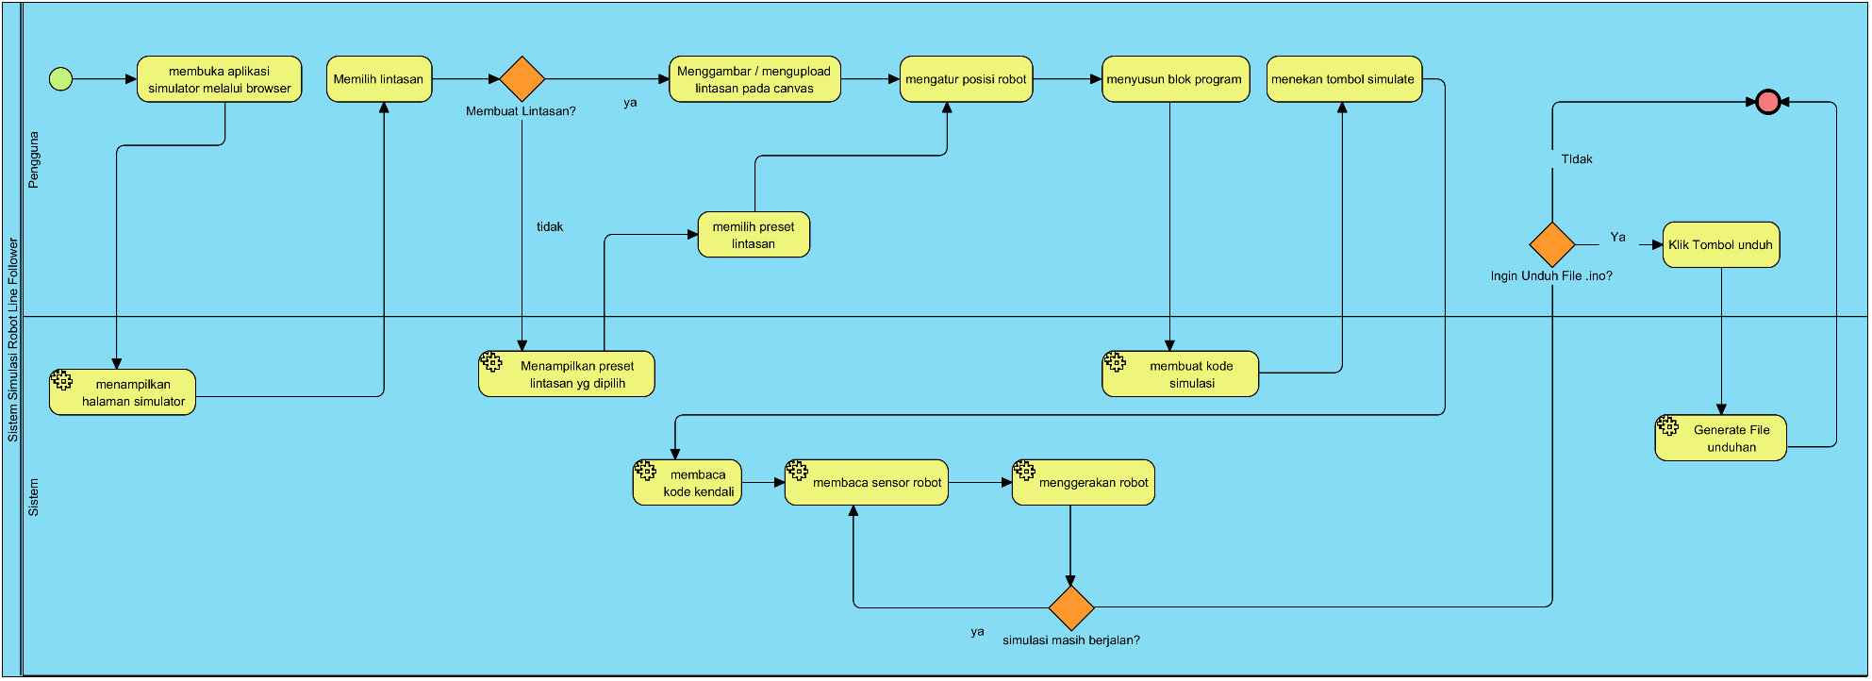
Gambar 3. 1 BPMN Proses Simulasi Robot Line Follower
Berdasarkan BPMN pada Gambar 3.1, proses simulasi robot line follower dimulai ketika pengguna membuka aplikasi simulator melalui browser, kemudian sistem menampilkan halaman utama simulator. Selanjutnya pengguna memilih lintasan yang akan digunakan. Apabila pengguna memilih untuk membuat lintasan sendiri, pengguna dapat menggambar atau mengunggah lintasan pada area canvas. Sebaliknya, apabila tidak membuat lintasan, sistem akan menampilkan lintasan preset sesuai dengan pilihan pengguna. Setelah lintasan tersedia, pengguna mengatur posisi awal robot kemudian menyusun logika pergerakan menggunakan blok program (Blockly). Blok program yang telah disusun diproses oleh sistem menjadi kode simulasi, kemudian pengguna menekan tombol simulate untuk menjalankan simulasi. Selama proses simulasi berlangsung, sistem membaca kode kendali yang dihasilkan, melakukan pembacaan sensor virtual, kemudian menggerakkan robot sesuai logika yang telah disusun oleh pengguna. Proses pembacaan sensor dan pergerakan robot dilakukan secara berulang selama simulasi masih berjalan hingga simulasi selesai. Setelah simulasi berakhir, pengguna dapat memilih untuk mengunduh program dalam format file .ino. Jika pengguna memilih untuk mengunduh, sistem akan menghasilkan file .ino sebagai keluaran yang dapat digunakan pada robot line follower berbasis Arduino, sedangkan jika tidak, proses simulasi dinyatakan selesai. BPMN ini menunjukkan bahwa sistem yang sedang berjalan masih menggunakan pendekatan rule-based, di mana seluruh logika pergerakan robot ditentukan secara manual melalui penyusunan blok program oleh pengguna. Dengan demikian, setiap perubahan perilaku robot atau bentuk lintasan memerlukan penyesuaian logika secara manual dan belum memanfaatkan mekanisme pembelajaran otomatis menggunakan algoritma Q-Learning.

3.1.3 Analisis Kebutuhan Sistem
Analisis kebutuhan sistem dilakukan untuk menentukan fitur dan karakteristik yang diperlukan dalam pengembangan simulator robot line follower dengan algoritma Q-Learning. Kebutuhan sistem dibagi menjadi kebutuhan fungsional dan kebutuhan nonfungsional. Kebutuhan fungsional menjelaskan layanan atau fungsi yang harus disediakan oleh sistem, sedangkan kebutuhan nonfungsional menjelaskan kualitas atau batasan sistem agar dapat digunakan dengan baik oleh pengguna.

3.1.3.1 Kebutuhan Fungsional
Kebutuhan fungsional merupakan kebutuhan yang berkaitan secara langsung dengan fungsi dan layanan utama yang harus disediakan oleh sistem untuk memenuhi tujuan penelitian. Pada penelitian ini, sistem yang dikembangkan berupa simulator robot line follower berbasis web yang dirancang untuk mendukung proses pembelajaran, pengujian, dan implementasi algoritma Q-Learning secara virtual. Sistem harus mampu menampilkan lingkungan simulasi berbasis canvas yang memungkinkan pengguna melakukan interaksi secara visual dengan robot dan lintasan. Selain itu, sistem menyediakan berbagai jenis lintasan, seperti loop, S-curve, maze, custom, dan upload, sehingga pengguna dapat melakukan pengujian pada berbagai skenario navigasi.
Sistem juga harus memungkinkan pengguna untuk menentukan posisi start, finish, dan waypoint pada lintasan sebagai acuan pergerakan robot selama proses simulasi. Untuk mendukung proses navigasi, robot virtual dirancang memiliki delapan sensor garis yang berfungsi untuk mendeteksi posisi robot terhadap lintasan. Berdasarkan data yang diperoleh dari sensor, sistem dapat menjalankan simulasi pergerakan robot secara otomatis.
Dalam proses pembelajaran, sistem harus mampu mengimplementasikan algoritma Q-Learning untuk melakukan training sehingga robot dapat mempelajari aksi terbaik berdasarkan kondisi lingkungan yang dihadapi. Selama proses training, sistem menampilkan informasi statistik secara real-time yang meliputi jumlah episode, nilai Reward, jumlah step, nilai epsilon, dan status keberhasilan mencapai garis finish. Hasil pembelajaran tersebut kemudian diolah menjadi urutan aksi yang merepresentasikan kebijakan (policy) optimal robot dalam mengikuti lintasan.
Sebagai pendukung implementasi pada perangkat keras, sistem harus mampu menghasilkan kode program Arduino dalam format file .ino berdasarkan hasil pembelajaran yang telah diperoleh. Selain itu, sistem juga menyediakan editor Blockly sebagai alternatif perancangan logika pergerakan robot secara visual, sehingga pengguna dapat mengembangkan dan menguji strategi kendali dengan lebih mudah tanpa harus menuliskan kode program secara langsung.

3.1.3.2 Kebutuhan Non Fungsional
Kebutuhan nonfungsional merupakan kebutuhan yang berkaitan dengan karakteristik, kualitas, dan batasan operasional sistem yang mendukung kinerja fungsi utama. Kebutuhan ini tidak secara langsung menjelaskan proses yang dilakukan oleh sistem, tetapi menentukan bagaimana sistem dapat beroperasi secara efektif, efisien, dan memberikan pengalaman penggunaan yang baik. Pada penelitian ini, kebutuhan nonfungsional diperlukan agar simulator robot line follower dapat digunakan sebagai media pembelajaran dan pengujian virtual yang mudah diakses, responsif, dan fleksibel untuk dikembangkan lebih lanjut.
Sistem dirancang untuk dapat dijalankan pada browser modern tanpa memerlukan instalasi perangkat lunak tambahan selain peramban web, sehingga pengguna dapat mengakses simulator dengan mudah melalui berbagai perangkat yang terhubung ke internet. Antarmuka sistem dirancang agar mudah digunakan dalam mendukung proses pembuatan lintasan, pengaturan parameter, pelaksanaan simulasi, dan proses training menggunakan algoritma Q-Learning.
Selain itu, sistem harus mampu merespons setiap interaksi pengguna secara real-time, khususnya pada area canvas yang digunakan untuk menampilkan lingkungan simulasi dan pergerakan robot. Dari aspek pembelajaran, sistem diharapkan dapat menjadi media edukasi yang efektif dalam membantu pengguna memahami konsep robot line follower, navigasi otonom, serta penerapan algoritma Q-Learning. Dari sisi pengembangan, sistem dirancang dengan arsitektur yang bersifat modular sehingga memudahkan proses pemeliharaan, penambahan fitur, dan pengembangan lebih lanjut sesuai dengan kebutuhan penelitian di masa mendatang.

3.2 Perancangan Sistem

3.2.1 Quick Plan (Perencanaan Cepat)
Berdasarkan hasil analisis kebutuhan, dilakukan perencanaan pengembangan sistem yang meliputi penentuan teknologi yang digunakan, penerapan algoritma Q-Learning, serta spesifikasi komponen yang diperlukan dalam simulator.

3.2.1.1 Teknologi
Teknologi yang digunakan dalam pengembangan system simulasi ini, yaitu HTML dan CSS untuk membangun antarmuka, JavaScript atau TypeScript untuk logika sistem dan implementasi algoritma Q-Learning, serta Arduino IDE untuk implementasi hasil pembelajaran pada robot fisik. Pada project ini, teknologi tersebut diterapkan melalui React, TypeScript, Vite, Canvas API, Zustand, Blockly, dan keluaran kode Arduino `.ino`.
Tabel 3. 1 Teknologi Yang Digunakan
Teknologi | Fungsi
React | Membangun antarmuka aplikasi web
TypeScript | Mengembangkan logika aplikasi dengan tipe data yang lebih terstruktur
Vite | Menjalankan Lingkungan pengembangan web
Blocky | Menyediakan Editor Pemograman Visual
Canvas API | Menggambarkan Lintasan,robot,sensor,waypoint, dan finish
Arduino (.ino) | Format keluaran kode program robot digunakan pada Arduino ide

3.2.1.2 Penerapan Q Learning
Perencanaan penerapan Q-Learning dilakukan untuk menentukan bagaimana algoritma pembelajaran akan digunakan pada simulator robot line follower. Pada tahap ini, Q-Learning direncanakan sebagai metode yang membantu robot mempelajari aksi terbaik berdasarkan kondisi sensor, posisi target, dan Reward yang diterima selama proses simulasi. Dengan perencanaan ini, sistem tidak hanya menjalankan instruksi manual seperti pada sistem berjalan, tetapi juga memiliki fitur AI Training yang memungkinkan robot belajar melalui interaksi dengan lingkungan simulasi. Komponen utama penerapan Q-Learning adalah sebagai berikut:
- Agent : robot line follower yang melakukan aksi pada lingkungan simulasi
- Environment : lintasan simulator yang terdiri dari garis, titik start,titik point, titik finish.
- State : kondisi robot yang diperoleh dari kombinasi delapan sensor garis dan target waypoint yang sedang dituju.
- Action : aksi gerak robot seperti maju, belok kiri, belok kanan, dan aksi kendali lain yang tersedia pada simulator.
- Reward : nilai umpan balik yang diberikan kepada robot berdasarkan hasil aksi, seperti tetap berada di jalur, mencapai waypoint, mencapai finish, atau keluar dari lintasan.
- Q-Table : tabel nilai yang menyimpan pasangan state dan Action sebagai dasar pemilihan aksi terbaik.
Alur Penerapan Q-Learning adalah sebagai berikut:
- Pengguna menentukan lintasan, titik start, waypoint, dan finish.
- Sistem menginisialisasi parameter Q-Learning, seperti alpha, gamma, epsilon, jumlah episode, dan batas langkah setiap episode.
- Robot membaca kondisi sensor dan membentuk state awal.
- Agent memilih aksi berdasarkan strategi eksplorasi atau eksploitasi.
- Sistem menjalankan aksi robot pada lintasan simulasi.
- Sistem menghitung Reward berdasarkan kondisi robot setelah aksi dilakukan.
- Sistem memperbarui nilai Q pada Q-table.
- Proses training diulang sampai robot mencapai finish atau batas episode terpenuhi.
- Sistem menyimpan urutan aksi terbaik dari hasil training.
- Hasil pembelajaran dapat digunakan untuk simulasi dan dikonversi menjadi kode Arduino `.ino`.
Parameter awal Q-Learning yang direncanakan dalam simulator adalah sebagai berikut:
Tabel 3. 2 Parameter Q Learning
Parameter | Nilai Awal | Keterangan
Alpha | Bilangan Desimal 0-1 | Learning rate untuk menentukan besar pembaruan nilai Q
Gamma | Bilangan Desimal 0-1 | Discount Factoruntuk mempertimbangkan Reward masa depan
Epsilon | Bilangan Desimal Kurang dari 1 | Probabilitas eksplorasi awal
Epsilon Decay | Bilangan Desimal 0-1 | Nilai penurunan eksplorasi setiap episode
Epsilon Minimum | Bilangan Desimal 0-1 | Batas minimum eksplorasi
Max Steps Per Episode | Bilangan Bulat Positif | Batas Langkah dalam satu episode
Max Episodes | Bilangan Bulat Positif | Jumlah episode maksimum dalam proses training
Speed | Bilangan bulat 0-255 | Kecepatan Robot Bergerak

3.2.2 Modeling (Quick Design)
Berdasarkan hasil perencanaan, dilakukan perancangan sistem yang meliputi arsitektur sistem, lingkungan simulasi, alur sistem, algoritma Q-Learning, flowchart training, serta pemodelan sistem menggunakan Unified Modeling Language (UML).

3.2.2.1 Arsitektur Sistem
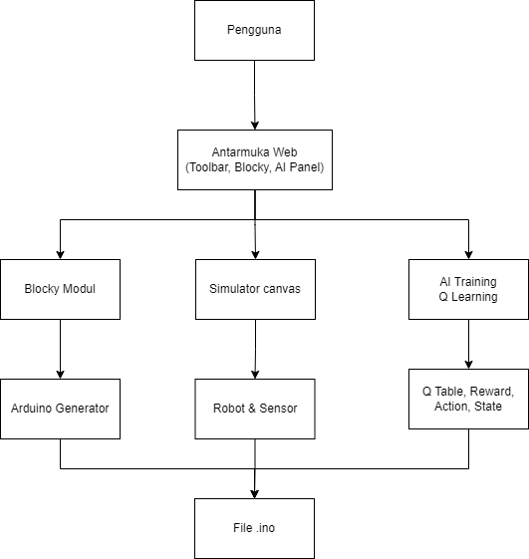

Gambar 3. 2 Arsitektur Sistem Simulasi Robot Line Follower dengan Q Learning

Berdasarkan arsitektur sistem pada Gambar 3.2, pengguna berinteraksi dengan sistem melalui antarmuka web yang terdiri atas toolbar, editor Blockly, dan panel AI Training. Antarmuka tersebut menjadi media utama bagi pengguna untuk melakukan pengaturan lintasan, penyusunan logika kendali robot, serta menjalankan proses simulasi maupun training menggunakan algoritma Q-Learning. Pada sisi simulasi, data dari antarmuka diteruskan ke simulator berbasis canvas yang bertugas menampilkan lingkungan simulasi, robot, serta sensor virtual untuk menggambarkan kondisi pergerakan robot pada lintasan. Selain itu, sistem menyediakan dua pendekatan dalam pengendalian robot, yaitu melalui Blockly Module yang memungkinkan pengguna menyusun logika pergerakan secara visual dan kemudian mengonversinya menjadi kode Arduino melalui Arduino Generator, serta melalui modul AI Training Q-Learning yang melakukan proses pembelajaran berdasarkan interaksi robot dengan lingkungan. Selama proses training, algoritma Q-Learning memanfaatkan komponen Q-Table, Reward, dan Action untuk memperbarui nilai pembelajaran sehingga robot dapat menentukan aksi yang lebih optimal pada setiap kondisi. Hasil dari proses simulasi maupun pembelajaran tersebut selanjutnya dapat dikonversi menjadi program dalam format file .ino yang dapat diimplementasikan pada robot line follower berbasis Arduino.

3.2.2.2 Lingkungan Simulasi Robot Line Follower
Lingkungan simulasi dirancang sebagai area virtual tempat robot line follower bergerak dan berinteraksi dengan lintasan. Lingkungan ini terdiri dari lintasan garis, titik poin atau waypoint, titik awal, dan garis akhir atau finish. Lintasan digunakan sebagai jalur yang harus diikuti robot, waypoint digunakan sebagai target antara, titik awal digunakan sebagai posisi awal robot, dan finish digunakan sebagai tujuan akhir proses simulasi maupun training.
Lintasan pada simulator dapat berupa lintasan preset dan lintasan custom. Lintasan preset disediakan untuk pengujian awal, sedangkan lintasan custom digunakan agar pengguna dapat membuat skenario lintasan sendiri. Desain lingkungan simulasi ini dibutuhkan agar algoritma Q-Learning dapat memperoleh state, Action, Reward, dan target yang jelas selama proses pembelajaran.

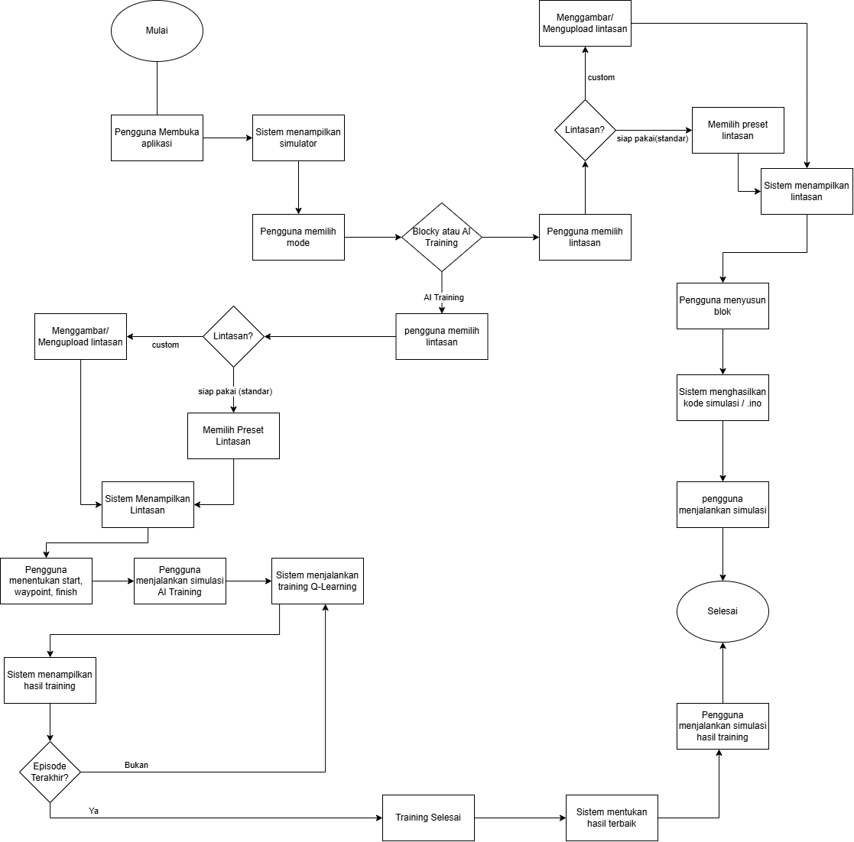
3.2.2.3 Alur Sistem Simulasi Robot Line follower
Gambar 3. 3 Alur Sistem Simulasi Robot Line Follower Dengan Q Learning
Berdasarkan flowchart pada Gambar 3.3, proses dimulai ketika pengguna membuka aplikasi simulator melalui browser, kemudian sistem menampilkan halaman utama simulator. Selanjutnya pengguna memilih mode yang akan digunakan, yaitu mode Blockly atau AI Training. Pada mode Blockly, pengguna menyusun logika kendali menggunakan blok program, kemudian sistem menghasilkan kode simulasi dan kode Arduino (.ino) yang digunakan untuk menjalankan simulasi robot. Sementara itu, pada mode AI Training, pengguna terlebih dahulu memilih lintasan yang akan digunakan, kemudian menentukan posisi start, waypoint, dan finish sebagai acuan navigasi robot. Setelah konfigurasi selesai, sistem menjalankan proses training menggunakan algoritma Q-Learning. Selama proses training berlangsung, sistem melakukan pembaruan nilai Q (Q-value) berdasarkan interaksi robot dengan lingkungan pada setiap episode. Setelah satu episode selesai, sistem memeriksa apakah jumlah episode yang telah ditentukan telah terpenuhi. Apabila belum, proses training dilanjutkan ke episode berikutnya dengan memperbarui nilai pada Q-table. Sebaliknya, apabila seluruh episode telah selesai, sistem menyimpan Q-table hasil training dan menentukan policy atau aksi terbaik berdasarkan nilai Q yang diperoleh. Policy tersebut kemudian digunakan untuk menjalankan simulasi hasil training sehingga pengguna dapat mengamati kemampuan robot dalam mengikuti lintasan berdasarkan hasil pembelajaran algoritma Q-Learning. Setelah proses simulasi selesai dijalankan, alur sistem dinyatakan selesai.

3.2.2.4 Algoritma Q-Learning
Algoritma Q-Learning pada sistem digunakan untuk menentukan aksi terbaik robot berdasarkan state yang diperoleh dari pembacaan sensor. Agen melakukan eksplorasi dan eksploitasi untuk memperoleh kebijakan pergerakan yang dapat membawa robot menuju waypoint dan finish.

3.2.2.4.1 State (Kombinasi Pembacaan Sensor Garis Virtual)
State pada simulator direpresentasikan sebagai sebuah state key yang dibentuk dari kombinasi delapan bit hasil pembacaan sensor garis virtual dan indeks waypoint yang sedang dituju. Setiap sensor menghasilkan nilai biner, yaitu 1 apabila mendeteksi garis dan 0 apabila tidak mendeteksi garis. Delapan bit sensor tersebut kemudian digabungkan dengan informasi waypoint aktif sehingga menghasilkan representasi state yang unik, misalnya 00011000_WP0. State key tersebut digunakan sebagai indeks pada Q-Table sehingga algoritma Q-Learning dapat menyimpan, memperbarui, dan memilih aksi terbaik berdasarkan kondisi lingkungan yang sedang dihadapi robot.

Tabel 3. 3 Representasi State Berdasarkan Pembacaan Sensor Virtual
No | Pembacaan Sensor (8 bit) | Waypoint | State Key | Interpretasi
1 | 00011000 | WP0 | 00011000_WP0 | Robot berada di tengah lintasan menuju waypoint pertama
2 | 00110000 | WP0 | 00110000_WP0 | Robot sedikit bergeser ke kiri menuju waypoint pertama
3 | 00001100 | WP1 | 00001100_WP1 | Robot sedikit bergeser ke kanan menuju waypoint kedua
4 | 00000000 | WP1 | 00000000_WP1 | Robot kehilangan lintasan
5 | 11100000 | WP2 | 11100000_WP2 | Garis berada jauh di sisi kiri menuju waypoint ketiga
6 | 00000111 | WP3 | 00000111_WP3 | Garis berada jauh di sisi kanan menuju waypoint keempat

Berdasarkan Tabel 3.3, state direpresentasikan dalam bentuk state key yang terdiri atas delapan bit hasil pembacaan sensor virtual dan indeks waypoint yang sedang dituju. Delapan bit tersebut menunjukkan kondisi masing-masing sensor, di mana nilai 1 menyatakan sensor mendeteksi garis dan nilai 0 menyatakan sensor tidak mendeteksi garis. Selanjutnya, indeks waypoint ditambahkan pada akhir representasi state sebagai penanda target navigasi yang sedang aktif. State key inilah yang digunakan sebagai indeks pada Q-Table untuk menentukan aksi terbaik yang akan dipilih oleh algoritma Q-Learning.

3.2.2.4.2 Action
Action merupakan himpunan aksi yang dapat dipilih oleh agent pada setiap state. Setiap Action merepresentasikan fungsi kendali robot line follower yang tersedia pada simulator. Ketika algoritma Q-Learning memilih suatu Action, sistem akan menjalankan fungsi tersebut sehingga robot dapat bergerak sesuai keputusan yang dihasilkan selama proses pembelajaran.
Aksi yang dapat dipilih agen mengacu pada fungsi kendali robot line follower, yaitu:
Tabel 3. 4 Fungsi Kendali dan Parameter Sensor Robot Line follower
Nama Aksi | Fungsi
Tright | Putar kanan sampai sensor tengah terkena garis.
Tleft | Putar kiri sampai sensor tengah terkena garis.
RL (Right Line) | Maju deteksi garis kanan lalu putar kanan.
LL (Left Line) | Maju deteksi garis kiri lalu putar kiri.
RLS (Right Line Sensor) | Maju deteksi garis Sensor n lalu putar kanan.
LLS (Left Line Sensor) | Maju deteksi garis Sensor n lalu putar kiri.
SAC (Stop At All Colour) | Maju terus, berhenti ketika sensor tidak mendeteksi warna.
Trigger_r | Maju Deteksi Sensor kanan lalu berhenti.
Trigger_l | Maju Deteksi Sensor kiri lalu berhenti.
lineColour | Perubahan deteksi warna (Garis Hitam,Garis Putih).
Sumber : Library mrbMaze44.cpp

3.2.2.4.3 Reward
Reward diberikan berdasarkan kondisi sensor dan pencapaian target. Robot memperoleh Reward positif ketika tetap berada di jalur, mendeteksi persimpangan, mencapai waypoint, dan mencapai finish. Robot memperoleh Reward negatif ketika hampir keluar jalur, tidak mendeteksi garis, melewati terlalu banyak langkah, atau keluar dari area canvas. Reward terbesar diberikan ketika robot mencapai finish agar agen terdorong menemukan jalur yang benar.
Tabel 3. 5 Tabel Reward Q Learning
Kondisi Robot | Jenis Reward | Keterangan
Robot tetap berada pada jalur lintasan | Bilangan bulat positif | Memberikan penghargaan karena robot berhasil mengikuti lintasan dengan benar.
Robot berhasil mencapai waypoint | Bilangan bulat positif | Memberikan penghargaan karena robot berhasil mencapai target antara waypoint
Robot berhasil mencapai garis finish | Bilangan bulat positif dengan nilai terbesar | Memberikan penghargaan tertinggi sebagai tujuan utama proses training.
Robot berhasil melewati tikungan atau persimpangan dengan benar | Bilangan bulat positif | Memberikan penghargaan atas keberhasilan melewati bagian lintasan yang lebih kompleks.
Robot hampir keluar dari lintasan | Bilangan bulat negatif | Memberikan penalti agar robot menghindari kondisi tersebut.
Robot tidak mendeteksi garis | Bilangan bulat negatif | Memberikan penalti karena robot kehilangan jalur lintasan.
Robot keluar dari lintasan | Bilangan bulat negatif dengan nilai terbesar | Memberikan penalti terbesar karena robot gagal mengikuti lintasan.
Robot melebihi batas langkah (maximum step) | Bilangan bulat negatif | Memberikan penalti agar robot mencari jalur yang lebih efisien menuju tujuan.

3.2.2.4.4 Q-Table
Pada tahap awal proses training, seluruh nilai pada Q-Table diinisialisasi dengan nilai awal yang sama. Selanjutnya, setiap kali robot melakukan aksi dan memperoleh Reward, sistem akan memperbarui nilai Q sesuai dengan persamaan algoritma Q-Learning. Setelah seluruh proses training selesai, Q-Table akan digunakan sebagai dasar dalam menentukan aksi terbaik yang akan dijalankan robot pada setiap kondisi lingkungan.

3.2.2.4.5 Policy
policy dirancang sebagai mekanisme pengambilan keputusan yang akan digunakan setelah proses training selesai. Ketika simulasi dijalankan, sistem terlebih dahulu membaca state yang diperoleh dari kombinasi pembacaan sensor garis dan target waypoint. Selanjutnya sistem mencari nilai Q pada state tersebut, kemudian memilih Action dengan nilai Q terbesar untuk dijalankan oleh robot. Dengan mekanisme tersebut, robot diharapkan mampu mengikuti lintasan secara otomatis menuju waypoint dan garis finish berdasarkan hasil pembelajaran yang telah dilakukan.
Tabel 3. 6 Tabel Policy Q Learning
State | Action Terpilih | Dasar Pemilihan
Kombinasi Sensor & Waypoint | Salah satu aksi pada simulator | Action dengan nilai Q terbesar pada state tersebut
State berikutnya | Salah satu aksi pada simulator | Action dengan nilai Q terbesar pada state berikutnya
State selanjutnya | Salah satu aksi pada simulator | Action dengan nilai Q terbesar pada state tersebut

Berdasarkan Tabel 3.5, policy dirancang sebagai mekanisme pemilihan aksi terbaik pada setiap state yang dihadapi robot. Action yang dipilih merupakan Action dengan nilai Q terbesar pada state tersebut sehingga robot dapat menentukan keputusan yang paling optimal berdasarkan hasil pembelajaran. Policy yang dihasilkan selanjutnya digunakan ketika menjalankan simulasi maupun saat menghasilkan program Arduino dalam format file .ino, sehingga robot dapat bergerak secara otomatis tanpa memerlukan penyusunan logika secara manual menggunakan editor Blockly.

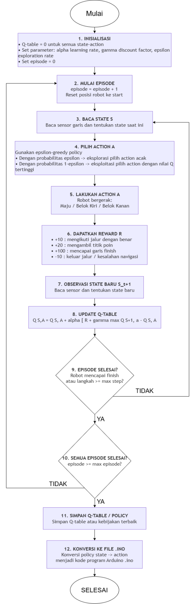
3.2.2.5 Flowchart Training Q Table

Gambar 3. 2 Flowchart Training Q Table

3.2.2.6 Unified Modeling Language (UML)

3.2.2.6.1 Use Case
Aktor pada use case diagram sistem adalah Pengguna. Pengguna merupakan pihak yang berinteraksi langsung dengan simulator robot line follower melalui antarmuka web. Use case yang ditampilkan pada diagram difokuskan pada fungsi-fungsi utama sistem, yaitu memilih lintasan, mengatur robot dan target, menyusun program Blockly, menjalankan simulasi, menjalankan training Q-Learning, dan mengunduh file Arduino `.ino`.
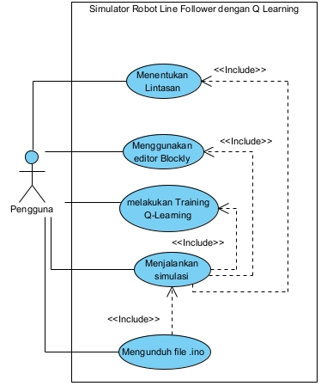

Gambar 3. 3 Use Case Diagram Simulasi Robot Line Follower dengan Q Learning

Berdasarkan Use Case Diagram pada Gambar 3.6, sistem simulasi robot line follower dengan algoritma Q-Learning memiliki satu aktor, yaitu Pengguna, yang berinteraksi secara langsung dengan seluruh fitur utama yang tersedia pada aplikasi. Pengguna dapat menentukan lintasan yang akan digunakan sebagai lingkungan simulasi, baik menggunakan lintasan yang telah disediakan maupun lintasan yang dibuat sendiri. Selanjutnya, pengguna dapat menggunakan editor Blockly untuk menyusun logika pergerakan robot secara visual atau memilih fitur training Q-Learning agar robot mempelajari aksi terbaik secara otomatis melalui proses pembelajaran. Setelah konfigurasi dan logika pergerakan selesai, pengguna dapat menjalankan simulasi untuk mengamati perilaku robot dalam mengikuti lintasan sesuai metode yang digunakan. Sebagai keluaran sistem, pengguna juga dapat mengunduh program dalam format file .ino yang dihasilkan berdasarkan logika Blockly atau hasil pembelajaran Q-Learning sehingga dapat diimplementasikan pada robot line follower berbasis Arduino. Use case diagram ini menggambarkan fungsi-fungsi utama yang disediakan sistem dalam mendukung proses perancangan, pembelajaran, simulasi, dan implementasi robot line follower berbasis Q-Learning.

3.2.2.6.2 Activity Diagram
Activity Diagram digunakan untuk menggambarkan alur aktivitas yang terjadi antara pengguna dan sistem dalam menjalankan setiap fungsi utama pada simulator robot line follower berbasis algoritma Q-Learning. Diagram ini menunjukkan urutan proses mulai dari pengguna melakukan suatu aksi hingga sistem memberikan respons sesuai dengan fungsi yang dijalankan. Activity Diagram disusun berdasarkan use case diagram yang telah dirancang sehingga setiap diagram merepresentasikan alur kerja dari masing-masing fitur utama sistem, yaitu memilih lintasan, menggunakan editor Blockly, melakukan training Q-Learning, menjalankan simulasi, dan mengunduh file Arduino (.ino). Dengan adanya Activity Diagram, proses kerja sistem dapat dipahami secara lebih terstruktur sehingga memudahkan implementasi serta pengujian pada tahap berikutnya.

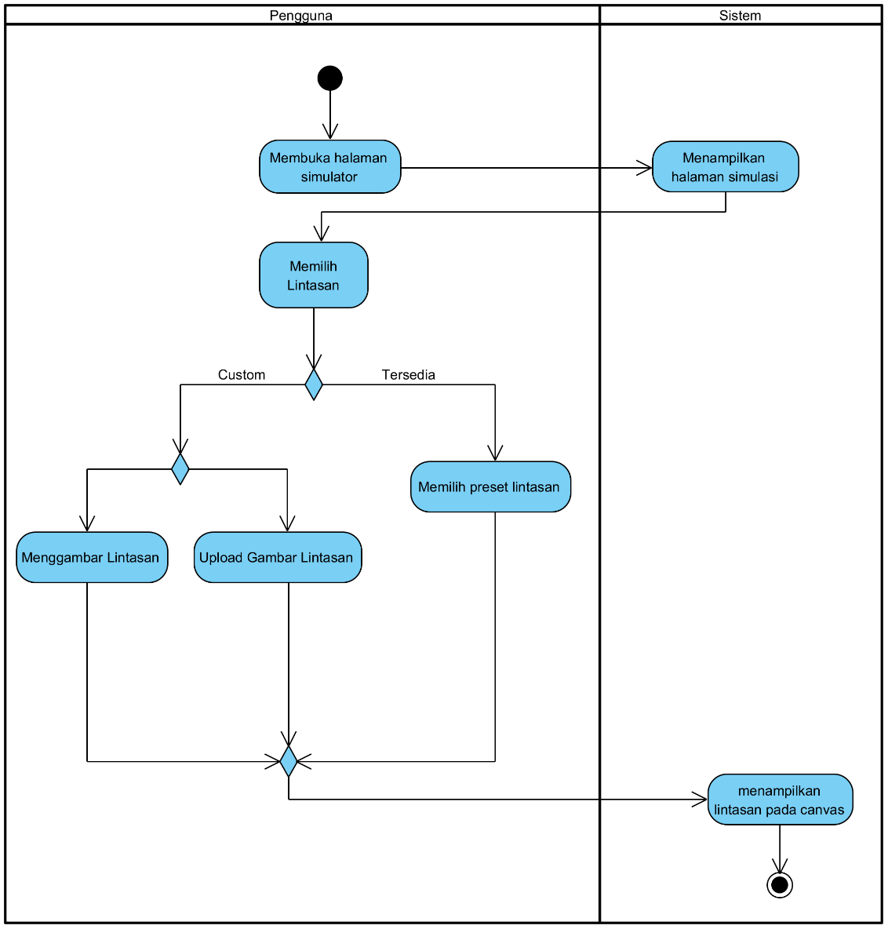
- Menentukan Lintasan
Gambar 3. 4 Activity Diagram Menentukan Lintasan
Berdasarkan Activity Diagram Menentukan Lintasan pada Gambar 3.4, proses dimulai ketika pengguna membuka halaman simulator, kemudian sistem menampilkan halaman simulasi yang berisi area canvas dan pilihan lintasan. Selanjutnya pengguna memilih lintasan yang akan digunakan dalam proses simulasi. Sistem menyediakan dua pilihan, yaitu menggunakan lintasan yang telah tersedia (preset) atau menggunakan lintasan kustom (custom). Apabila pengguna memilih lintasan custom, pengguna dapat membuat lintasan secara langsung pada area canvas atau mengunggah gambar lintasan yang telah disiapkan sebelumnya. Sebaliknya, apabila pengguna memilih lintasan yang tersedia, pengguna cukup memilih salah satu lintasan preset yang disediakan oleh sistem. Setelah salah satu metode pemilihan lintasan selesai dilakukan, sistem akan menampilkan lintasan tersebut pada area canvas sebagai lingkungan simulasi yang akan digunakan pada proses selanjutnya, sehingga aktivitas pemilihan lintasan dinyatakan selesai.
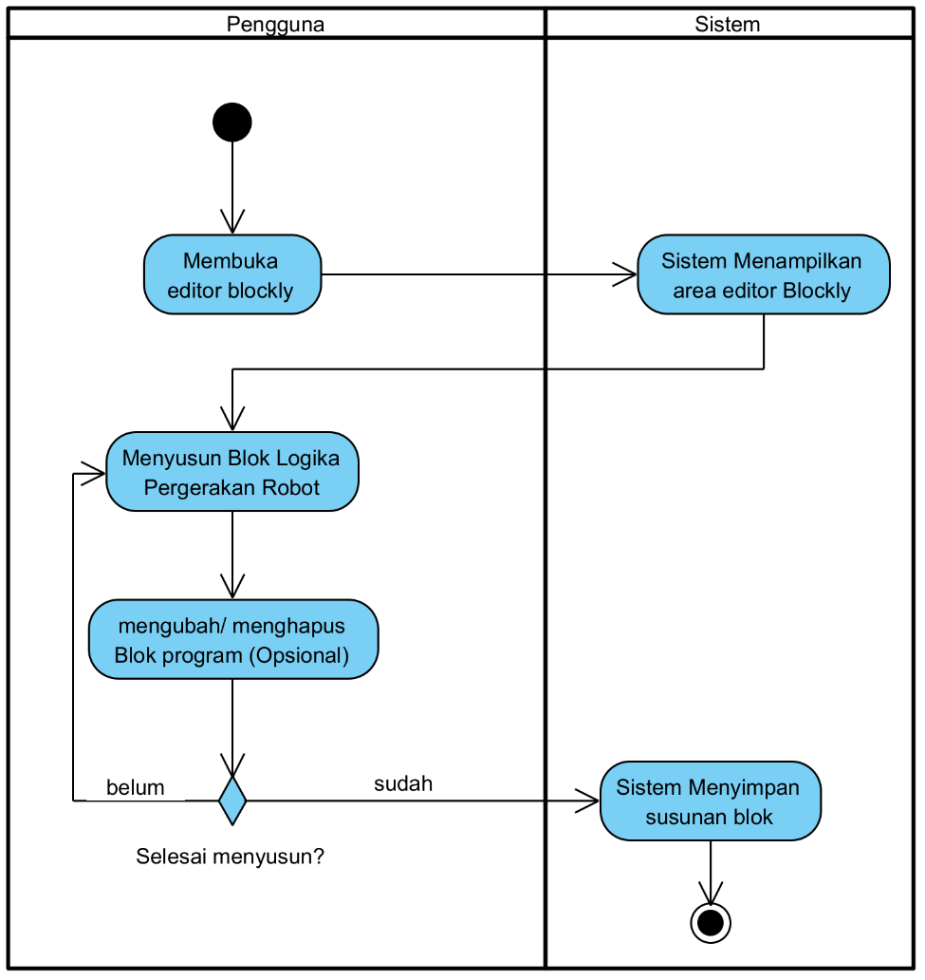
- Menggunakan Editor Blockly

Gambar 3. 5 Activity Diagram Menggunakan Editor Blockly
Berdasarkan Activity Diagram Menggunakan Editor Blockly pada Gambar 3.5, proses dimulai ketika pengguna membuka editor Blockly pada halaman simulator. Selanjutnya sistem menampilkan area editor Blockly yang berisi kumpulan blok pemrograman visual sebagai media penyusunan logika pergerakan robot. Pengguna kemudian menyusun blok-blok program sesuai dengan perilaku robot yang diinginkan. Selama proses penyusunan, pengguna dapat melakukan perubahan atau menghapus blok program apabila diperlukan untuk menyesuaikan logika yang dibuat. Setelah proses penyusunan selesai, sistem menyimpan susunan blok pada workspace Blockly sehingga logika tersebut dapat digunakan sebagai dasar pengendalian robot ketika simulasi dijalankan maupun saat menghasilkan program Arduino dalam format file .ino.
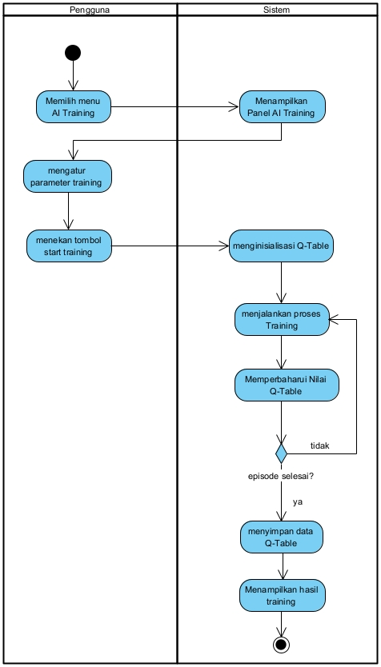
- Melalukan Training Q-Learning

Gambar 3. 6 Activity Diagram Melakukan Training Q-Learning
Berdasarkan Activity Diagram Melakukan Training Q-Learning pada Gambar 3.6, proses dimulai ketika pengguna memilih menu AI Training, kemudian sistem menampilkan panel AI Training sebagai media untuk mengatur parameter pembelajaran. Selanjutnya pengguna menentukan parameter training, seperti learning rate (alpha), discount factor (gamma), epsilon, jumlah episode, dan parameter lainnya sesuai kebutuhan. Setelah pengguna menekan tombol Start Training, sistem menginisialisasi Q-Table sebagai media penyimpanan nilai Q untuk setiap pasangan state dan Action. Sistem kemudian menjalankan proses training secara berulang dengan memperbarui nilai pada Q-Table berdasarkan hasil interaksi robot dengan lingkungan simulasi hingga jumlah episode yang telah ditentukan terpenuhi. Selama proses tersebut, sistem terus melakukan pembaruan nilai Q sebagai bagian dari mekanisme pembelajaran algoritma Q-Learning. Setelah seluruh episode selesai, sistem menyimpan Q-Table hasil training dan menampilkan hasil pembelajaran kepada pengguna sehingga nilai tersebut dapat digunakan sebagai dasar pengambilan keputusan robot pada saat simulasi dijalankan.

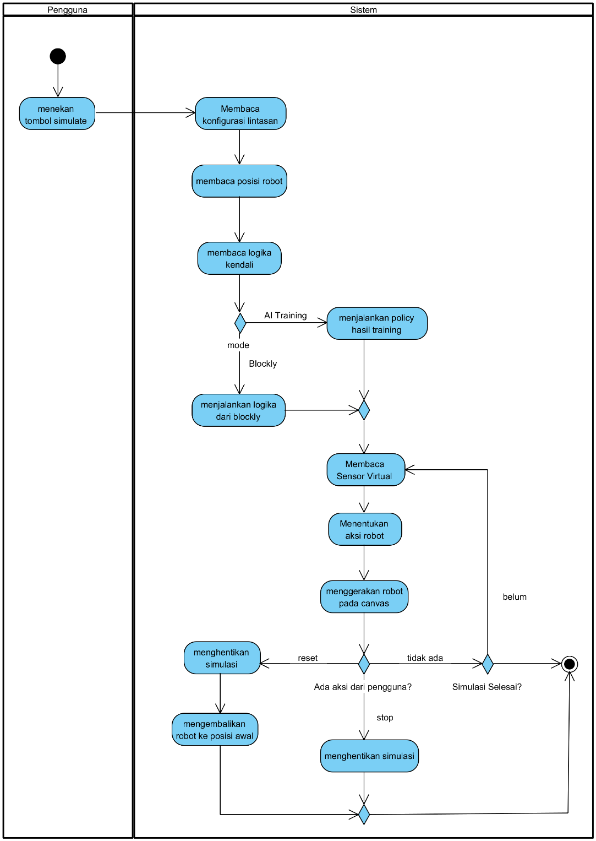
- Menjalankan Simulasi
Gambar 3. 7 Activity Diagram Menjalankan Simulasi
Berdasarkan Activity Diagram Menjalankan Simulasi pada Gambar 3.7, proses dimulai ketika pengguna menekan tombol Simulate, kemudian sistem membaca konfigurasi lintasan, posisi robot, serta logika kendali yang digunakan. Sistem menentukan mode simulasi berdasarkan sumber logika, yaitu logika dari editor Blockly atau policy hasil training Q-Learning. Selanjutnya sistem membaca sensor virtual, menentukan aksi robot, dan menggerakkan robot pada area canvas secara berulang selama simulasi berjalan. Selama proses simulasi berlangsung, pengguna dapat menekan tombol Stop untuk menghentikan simulasi atau tombol Reset untuk menghentikan simulasi sekaligus mengembalikan robot ke posisi awal. Apabila kondisi simulasi selesai terpenuhi, sistem menghentikan proses simulasi dan aktivitas dinyatakan selesai.
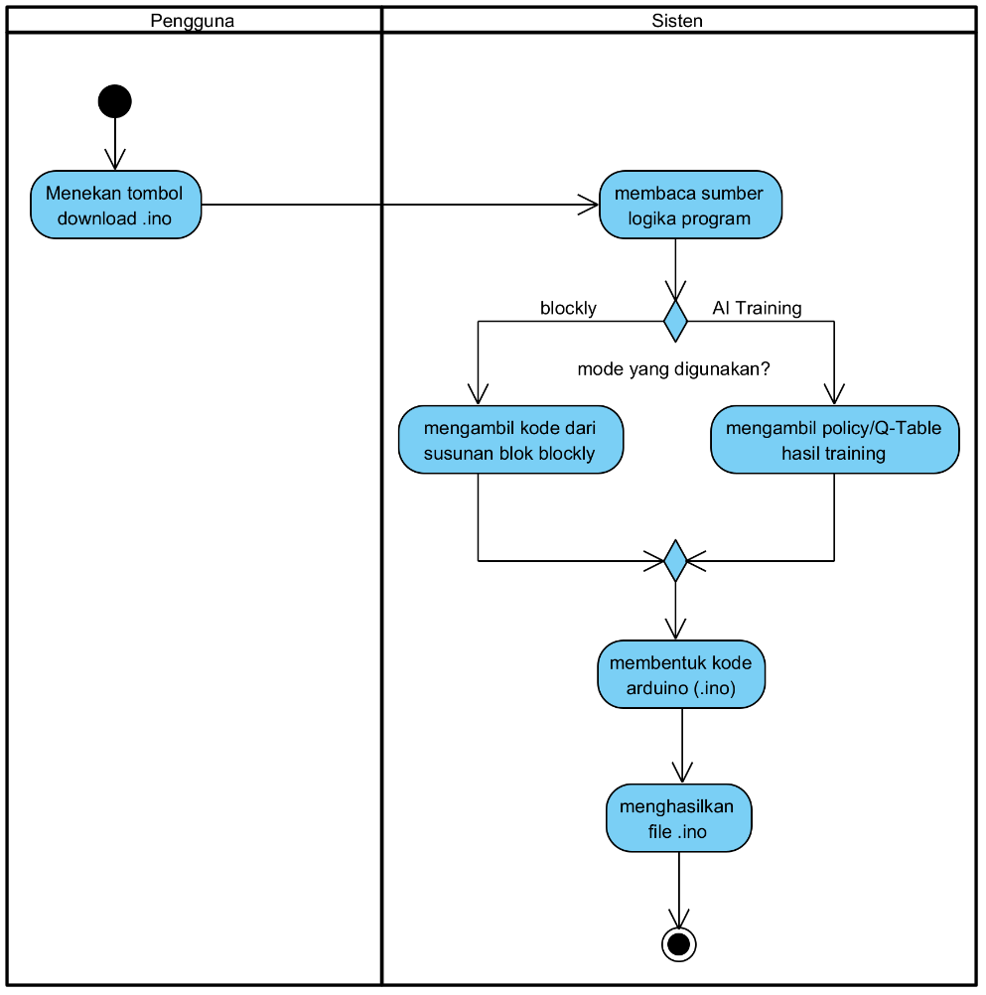
- Mengunduh File .ino
Gambar 3. 8 Activity Diagram Mengunduh File .ino

Berdasarkan Activity Diagram Mengunduh File .ino pada Gambar 3.8, proses dimulai ketika pengguna menekan tombol Download .ino pada halaman simulator. Selanjutnya sistem membaca sumber logika program yang akan digunakan sebagai dasar pembentukan kode Arduino. Sistem kemudian menentukan mode yang digunakan, yaitu editor Blockly atau hasil training Q-Learning. Apabila pengguna menggunakan editor Blockly, sistem mengambil kode berdasarkan susunan blok yang telah dibuat. Sebaliknya, apabila pengguna menggunakan mode AI Training, sistem mengambil policy atau Q-Table hasil proses pembelajaran sebagai dasar pembentukan program. Setelah sumber logika diperoleh, sistem membentuk kode Arduino dan menghasilkan file dalam format .ino yang dapat diunduh oleh pengguna untuk diimplementasikan pada robot line follower berbasis Arduino.

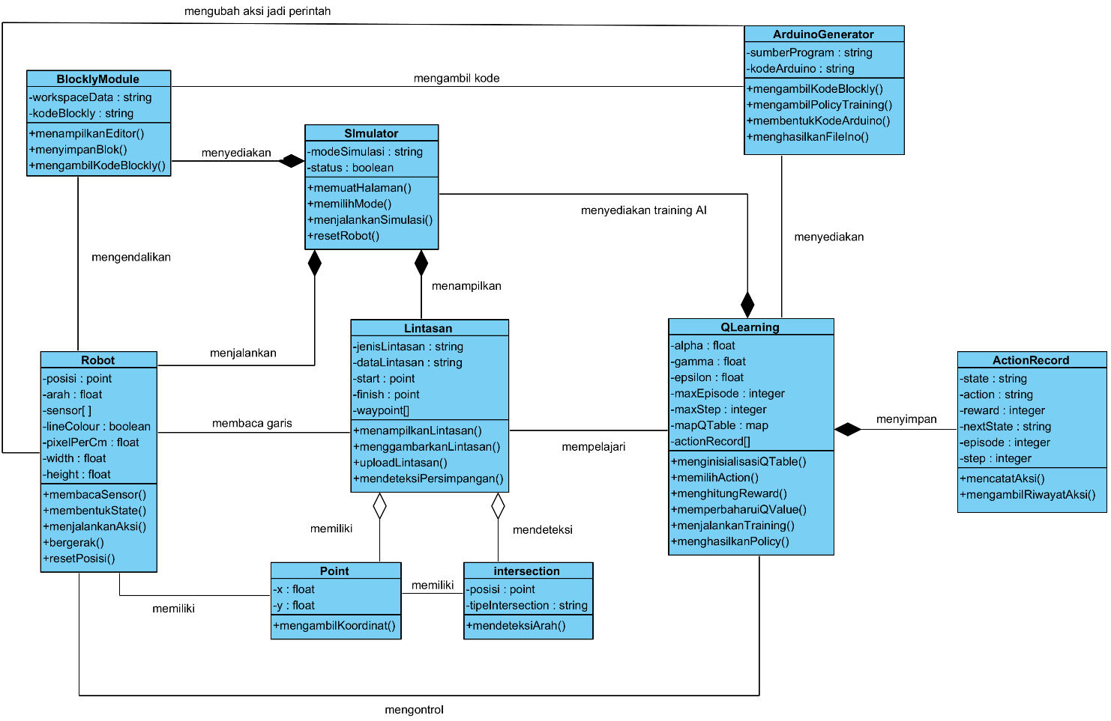
3.2.2.6.3 Class Diagram
Gambar 3. 9 Class Diagram simulator robot line follower berbasis algoritma Q-Learning

Berdasarkan Gambar 3.9, Class Diagram pada simulator robot line follower berbasis algoritma Q-Learning terdiri atas delapan kelas utama, yaitu Simulator, Robot, Lintasan, Point, Intersection, BlocklyModule, QLearning, ActionRecord, dan ArduinoGenerator. Kelas Simulator berperan sebagai pengendali utama yang mengatur jalannya simulasi, mulai dari memuat halaman simulator, memilih mode simulasi, menjalankan simulasi, hingga mengembalikan robot ke posisi awal. Kelas Robot merepresentasikan robot virtual yang memiliki atribut posisi, arah, nilai sensor, ukuran robot, serta metode untuk membaca sensor, membentuk state, menjalankan aksi, bergerak, dan mengembalikan posisi robot. Robot berinteraksi dengan kelas Lintasan untuk membaca garis yang terdapat pada lintasan sebagai dasar dalam menentukan pergerakan robot.
Kelas Lintasan berfungsi menyimpan informasi mengenai lintasan yang digunakan pada simulator, meliputi jenis lintasan, data lintasan, titik awal (start), titik akhir (finish), serta kumpulan waypoint. Selain itu, kelas ini juga memiliki kemampuan untuk menampilkan, menggambar, mengunggah lintasan, dan mendeteksi persimpangan. Untuk mendukung representasi posisi objek pada simulator, digunakan kelas Point yang menyimpan koordinat dua dimensi (x, y), sedangkan kelas Intersection digunakan untuk merepresentasikan titik persimpangan beserta jenis persimpangannya sehingga sistem dapat mengenali kondisi lintasan yang memerlukan perubahan arah robot.
Pada sisi pemrograman visual, kelas BlocklyModule bertugas mengelola editor Blockly, mulai dari menampilkan editor, menyimpan susunan blok program, hingga menghasilkan kode berdasarkan blok yang telah disusun pengguna. Logika yang dihasilkan dari Blockly selanjutnya dapat digunakan sebagai dasar pembentukan program Arduino oleh kelas ArduinoGenerator. Selain menggunakan Blockly, simulator juga menyediakan mode pembelajaran menggunakan algoritma Q-Learning yang direpresentasikan oleh kelas QLearning. Kelas ini mengelola parameter pembelajaran seperti learning rate (alpha), discount factor (gamma), epsilon, jumlah episode, jumlah langkah maksimum, serta struktur Q-Table. Selama proses training, kelas QLearning bertugas menginisialisasi Q-Table, memilih aksi, menghitung Reward, memperbarui nilai Q, menjalankan proses training, serta menghasilkan policy yang digunakan sebagai dasar pengambilan keputusan robot.
Riwayat proses pembelajaran disimpan pada kelas ActionRecord, yang mencatat informasi mengenai state, Action, Reward, next state, episode, dan langkah (step) selama proses training berlangsung. Data tersebut digunakan sebagai dokumentasi proses pembelajaran sekaligus mempermudah analisis terhadap hasil training. Selanjutnya, kelas ArduinoGenerator berfungsi membentuk kode program Arduino berdasarkan logika yang berasal dari editor Blockly maupun policy hasil training Q-Learning, kemudian menghasilkan berkas program dalam format .ino yang dapat diimplementasikan pada robot line follower berbasis Arduino. Hubungan antar kelas pada diagram ini menggunakan relasi asosiasi, agregasi, dan komposisi sesuai dengan tingkat keterkaitan masing-masing objek, sehingga mampu menggambarkan struktur sistem secara menyeluruh sebagai dasar implementasi simulator robot line follower berbasis algoritma Q-Learning.

3.2.2.6.4 Sequence Diagram
Pada penelitian ini, sequence diagram digunakan untuk memodelkan alur komunikasi pada setiap proses utama dalam simulator robot line follower berbasis web, mulai dari menentukan lintasan, menggunakan editor Blockly, melakukan training Q-Learning, menjalankan simulasi, hingga mengunduh kode Arduino (.ino). Dengan adanya sequence diagram, aliran pesan dan tanggung jawab masing-masing komponen sistem dapat dipahami secara lebih jelas sehingga menjadi acuan dalam proses implementasi dan pengembangan sistem.
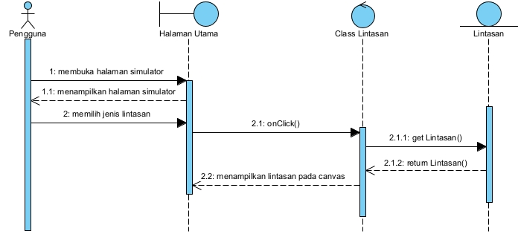
- Menentukan Lintasan
Gambar 3. 10 Sequence Diagram Menentulan Lintasan
Berdasarkan sequence diagram menentukan lintasan, proses dimulai ketika Pengguna membuka halaman simulator melalui Halaman Utama, kemudian sistem menampilkan antarmuka simulator yang siap digunakan. Selanjutnya pengguna memilih jenis lintasan yang diinginkan. Aksi tersebut memicu operasi onClick() pada Class Lintasan, yang kemudian mengirimkan permintaan getLintasan() kepada objek Lintasan untuk mengambil data lintasan sesuai pilihan pengguna. Setelah data lintasan berhasil diperoleh, objek Lintasan mengembalikan informasi lintasan kepada Class Lintasan. Selanjutnya Class Lintasan meneruskan hasil tersebut ke Halaman Utama, sehingga sistem dapat menampilkan lintasan yang dipilih pada area canvas sebagai media simulasi robot line follower. Dengan demikian, pengguna dapat langsung menggunakan lintasan tersebut sebagai lingkungan untuk proses simulasi maupun tahapan training berikutnya.
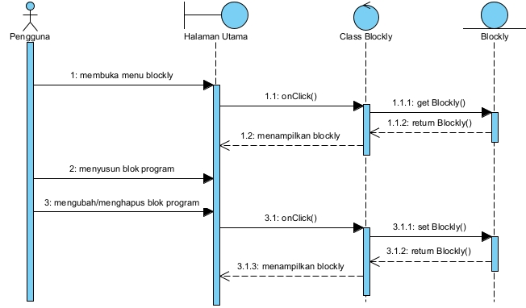
- Menggunakan Editor Blockly
Gambar 3. 11 Sequence Diagram Menggunakan Editor Blockly
Berdasarkan sequence diagram menggunakan Editor Blockly, proses dimulai ketika Pengguna membuka menu Blockly pada Halaman Utama. Tindakan tersebut memicu operasi onClick() yang diteruskan ke Class Blockly untuk mengambil komponen editor melalui fungsi getBlockly(). Setelah data editor berhasil diperoleh dari objek Blockly, informasi tersebut dikembalikan ke Class Blockly dan diteruskan ke Halaman Utama sehingga editor Blockly dapat ditampilkan. Selanjutnya pengguna menyusun blok-blok program sesuai logika pergerakan robot line follower. Apabila pengguna melakukan perubahan atau menghapus blok program, sistem kembali menjalankan operasi onClick(), kemudian Class Blockly memanggil fungsi setBlockly() untuk menyimpan atau memperbarui susunan blok yang telah dimodifikasi. Setelah proses pembaruan selesai, objek Blockly mengembalikan hasilnya kepada Class Blockly, yang selanjutnya menampilkan kembali editor Blockly beserta susunan blok program terbaru sehingga pengguna dapat melanjutkan proses perancangan algoritma secara visual.
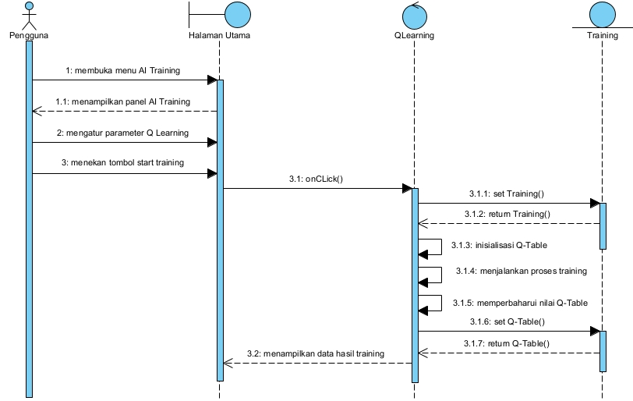
- Melakukan Training Q-Learning
Gambar 3. 12 Melakukan Training Q-Learning
Berdasarkan sequence diagram melakukan training Q-Learning, proses dimulai ketika Pengguna membuka menu AI Training pada Halaman Utama, kemudian sistem menampilkan panel AI Training. Selanjutnya pengguna mengatur parameter Q-Learning dan menekan tombol start training. Aksi tersebut memicu operasi onClick() yang diteruskan ke proses QLearning untuk menjalankan setTraining() pada objek Training. Setelah training dikembalikan, sistem melakukan inisialisasi Q-Table, menjalankan proses training, memperbarui nilai Q-Table berdasarkan hasil pembelajaran, kemudian mengambil data Q-Table terbaru melalui fungsi getQ-Table(). Setelah data hasil training diperoleh, sistem menampilkan hasil training pada halaman utama sehingga pengguna dapat melihat perkembangan proses pembelajaran robot line follower.

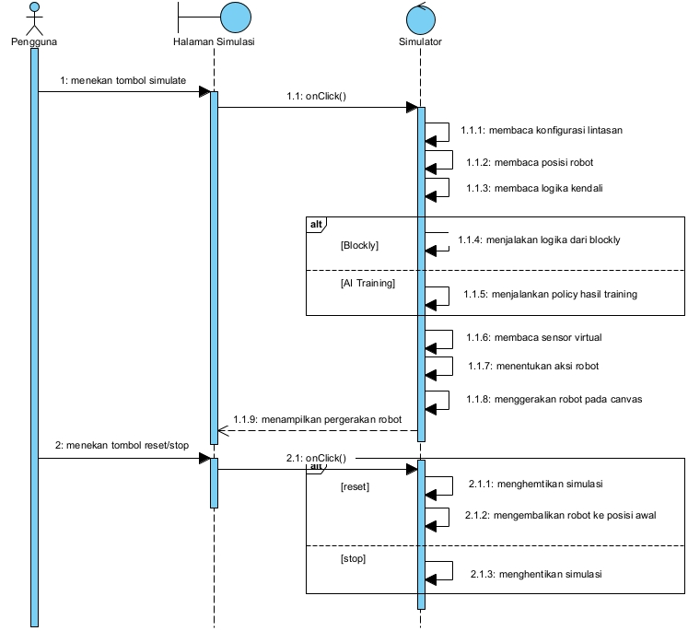
- Menjalankan Simulasi

Gambar 3. 13 Sequence Diagram Menjalankan Simulasi
Berdasarkan sequence diagram menjalankan simulasi, proses dimulai ketika Pengguna menekan tombol Simulate pada Halaman Simulasi, kemudian sistem menjalankan operasi onClick() yang diteruskan ke modul Simulator. Selanjutnya simulator membaca konfigurasi lintasan, posisi awal robot, serta logika kendali yang akan digunakan. Apabila pengguna menggunakan mode Blockly, simulator menjalankan logika berdasarkan susunan blok program yang telah dibuat, sedangkan pada mode AI Training simulator menjalankan kebijakan (policy) yang dihasilkan dari proses training Q-Learning. Setelah itu, sistem membaca data sensor virtual, menentukan aksi robot berdasarkan hasil pembacaan tersebut, kemudian menggerakkan robot pada area canvas sehingga pergerakan robot dapat ditampilkan secara real-time kepada pengguna. Selama simulasi berlangsung, pengguna juga dapat menekan tombol Reset atau Stop. Pada pilihan Reset, simulator menghentikan proses simulasi dan mengembalikan posisi robot ke titik awal sehingga simulasi dapat dijalankan kembali, sedangkan pada pilihan Stop, simulator hanya menghentikan proses simulasi tanpa mengubah posisi robot saat simulasi dihentikan.
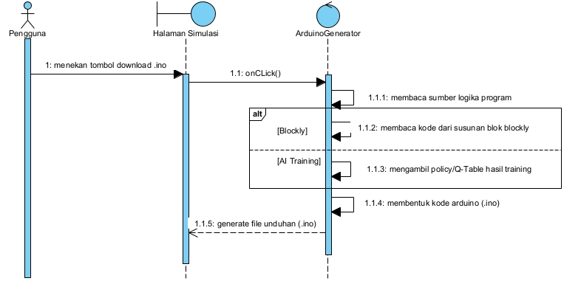
- Mengunduh File .ino
Gambar 3. 14 Sequence Diagram Mengunduh File .ino
Berdasarkan sequence diagram mengunduh file .ino, proses dimulai ketika Pengguna menekan tombol Download .ino pada Halaman Simulasi, kemudian sistem menjalankan operasi onClick() yang diteruskan ke modul ArduinoGenerator. Selanjutnya modul tersebut membaca sumber logika program yang akan dikonversi menjadi kode Arduino. Apabila logika berasal dari mode Blockly, sistem membaca kode yang dihasilkan dari susunan blok Blockly, sedangkan apabila menggunakan mode AI Training, sistem mengambil policy atau Q-Table hasil proses training Q-Learning sebagai dasar pembentukan program. Setelah sumber logika berhasil diperoleh, ArduinoGenerator membentuk kode program Arduino dalam format .ino yang sesuai dengan logika kendali robot line follower. Setelah proses pembentukan selesai, sistem menghasilkan file .ino dan menyediakannya sebagai file unduhan sehingga pengguna dapat menggunakannya untuk proses kompilasi dan pengunggahan (upload) ke papan Arduino.

3.2.2.7 Antarmuka
Perancangan ini bertujuan menghasilkan antarmuka yang mudah dipahami, konsisten, dan mendukung seluruh fungsi sistem, mulai dari pemilihan lintasan, penyusunan logika menggunakan Blockly, proses training Q-Learning, pelaksanaan simulasi, hingga pengunduhan kode Arduino. Rancangan antarmuka ini menjadi acuan dalam proses implementasi sistem berbasis web.
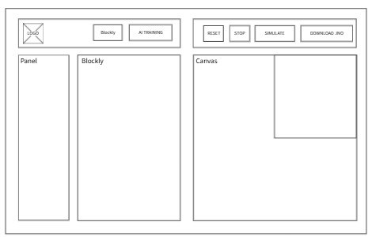
- Halaman Simulasi
Gambar 3. 15 Antarmuka Halaman Simulasi

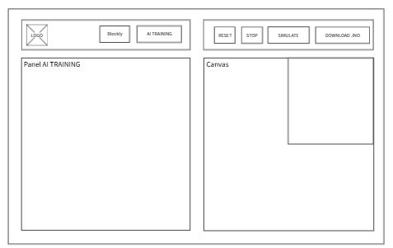
- Halaman AI Training
Gambar 3. 16 Halaman AI Training

BAB IV
IMPLEMENTASI DAN PENGUJIAN

4.1 Impelemtasi Sistem
Tahap implementasi merupakan realisasi dari perancangan sistem yang telah dibahas pada Bab III. Implementasi dilakukan menggunakan React, TypeScript,Vite, Canvas API, Zustand, Blockly, serta keluaran kode Arduino `.ino`. Penjelasan implementasi dibagi menjadi beberapa sub-bagian berdasarkan komponen utama sistem.

4.1.1 Implementasi Lingkungan Simulasi
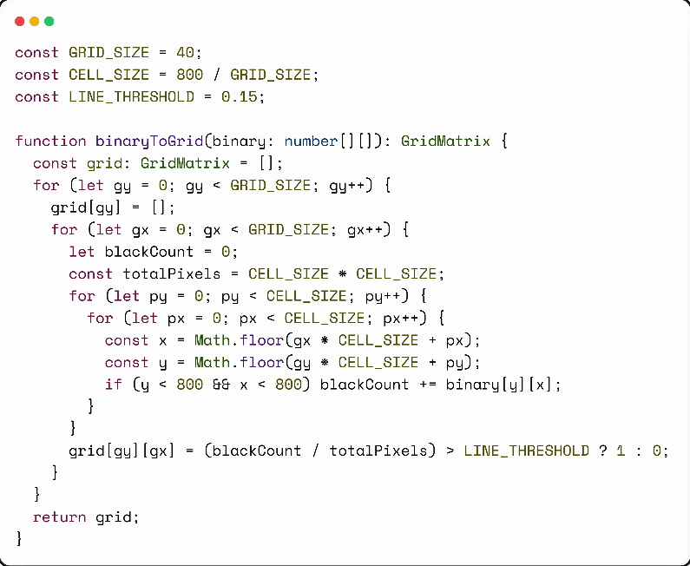
Lingkungan simulasi dibangun menggunakan Canvas API yang menampilkan lintasan, robot, delapan sensor garis virtual, titik start, waypoint, dan titik finish. Lintasan dapat berupa preset (loop, S-curve, maze) maupun lintasan custom yang digambar atau diunggah pengguna berupa gambar. Konversi gambar lintasan menjadi matriks grid dilakukan oleh modul ‘TrackGridConverter’ yang men-downscale canvas 800x800 piksel menjadi grid 40x40 serta mendeteksi persimpangan berdasarkan jumlah tetangga garis.
Gambar 4. 1 Implementasi Kode Lingkungan Simulasi

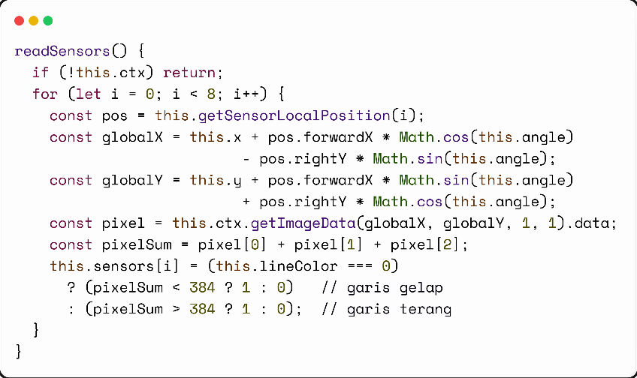
Robot direpresentasikan sebagai objek dengan kinematika differential drive. Pembacaan sensor dilakukan dengan mengambil nilai piksel pada posisi delapan sensor virtual di sekitar bagian depan robot. Sensor menghasilkan nilai biner, yaitu 1 apabila mendeteksi garis (piksel gelap) dan 0 apabila tidak mendeteksi garis (piksel terang).
Gambar 4. 2 Implementasi Sensor Robot pada Simulator

4.1.2 Implementasi Algoritma Q-Learning
Implementasi Q-Learning berada pada modul `QLearningAgent`. Agen membaca state dari sensor robot, memilih aksi dengan mekanisme eksplorasi atau eksploitasi, menjalankan aksi pada simulator, menghitung reward, kemudian memperbarui nilai Q pada Q-table. Implementasi dibagi menjadi komponen berikut.

4.1.2.1 State
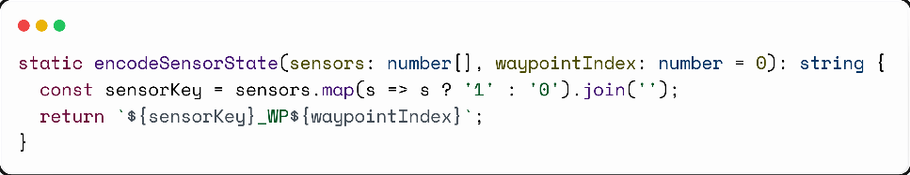
State direpresentasikan sebagai state key berupa kombinasi delapan bit hasil pembacaan sensor dan indeks waypoint yang sedang dituju. Format state key adalah `SSSSSSSS_WPn`, misalnya `00111100_WP0`. State key ini digunakan sebagai indeks pada Q-table.
Gambar 4. 3 Implementasi State pada Simulator

4.1.2.2 Action
Action space Q-Learning terdiri atas sepuluh aksi kendali high-level yang merupakan fungsi dari library `mrbMaze42`. Setiap aksi dipetakan ke id 0-9 dan dijalankan pada simulator melalui metode pada kelas `Robot`. Tabel aksi dan parameter yang digunakan pada mode Q-Learning dapat dilihat pada Tabel 4.1.
Tabel 4. 1 Action Space Q-Learning
Id | Nama Aksi | Fungsi | Parameter
0 | Tright | Putar kanan sampai sensor tengah terkena garis | Power
1 | Tleft | Putar kiri sampai sensor tengah terkena garis | Power
2 | Rl | Maju deteksi garis kanan lalu putar kanan | Power, 100
3 | Ll | Maju deteksi garis kiri lalu putar kiri | Power, 100
4 | Rls | Maju deteksi sensor 7 lalu putar kanan | Power, 7, 100
5 | Lls | Maju deteksi sensor 2 lalu putar kiri | Power, 2, 100
6 | Trigger_r | Maju sampai sensor 1 terkena garis | Power, 1, 100
7 | Trigger_l | Maju sampai sensor 8 terkena garis | Power, 8, 100
8 | Ld | Mengikuti garis selama waktu tertentu | Power, 500
9 | Sac | Maju sampai semua sensorr tidak mendeteksi garis | Power

Pemilihan sepuluh aksi dilakukan dengan membatasi parameter sensor dan step menjadi nilai konstan sehingga ruang aksi tetap kecil dan proses konvergensi training menjadi lebih cepat. Berbeda dengan mode Blockly yang bersifat parametrik, mode Q-Learning menggunakan parameter tetap karena agent hanya memilih jenis aksi, bukan nilai parameter. Aksi `prl`, `pll`, dan `motor_fwd` tidak digunakan pada mode Q-Learning karena tumpang tindih secara semantik dengan aksi lain yang sudah tersedia. Aksi `trigger` dipisah menjadi `trigger_l` (sensor 1) dan `trigger_r` (sensor 8) agar agent dapat memilih sisi persimpangan yang akan dideteksi, baik dari sisi kiri maupun kanan robot. Aksi `sac` dipertahankan untuk menangani kondisi jalan buntu (dead-end) pada lintasan uji.
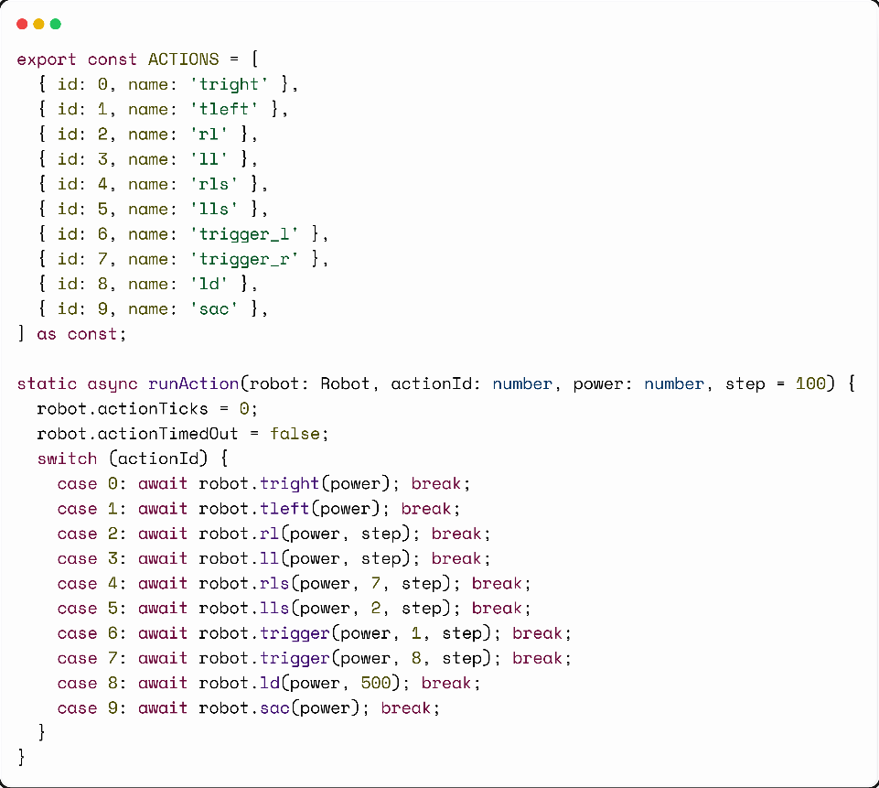
Gambar 4. 4 Implementasi Action pada Simulator

4.1.2.3 Reward
Reward diberikan berdasarkan kondisi sensor dan pencapaian target. Nilai reward dihitung pada setiap langkah aksi. Tabel reward numerik yang digunakan pada implementasi dapat dilihat pada Tabel 4.2.
Tabel 4. 2 Reward Q-Learning
Kondisi | Reward | Keterangan
Sensor Tengah Terkena Garis | +2 | Robot di tengah lintasan
Persimpangan terdeteksi | +1/+5 | Robot mendeteksi juction
Sensor tepi hampir keluar jalur | -10 | Robot bergeser ke tepi
Sensor tidak mendeteksi garis <=5 kali | -30 | Robot mulai keluar jalur
Sensor tidak mendeteksi garis >5 kali | -200 | Robot keluar jalur episode selesai
Keluar dari area canvas | -200 | Episode dihentikan
Step Penalty (per aksi) | -3 | Mendorong jalur pendek
Tick Penalty (per tick gerak) | -0.5 | Mencegah exploit aksi jauh murah
Mencapai waypoint | +300 | Perhargaan target antara waypoint
Mencapai finish | +1000 | Perhargaan tertinggi
Bonus cepat sampai finish | +(maxSteps-step) * 5 | Makin cepat makin besar reward
Pendeatan ke target | +min(distDelta,50)*1.0 | Potential—based shaping (dibatasi)

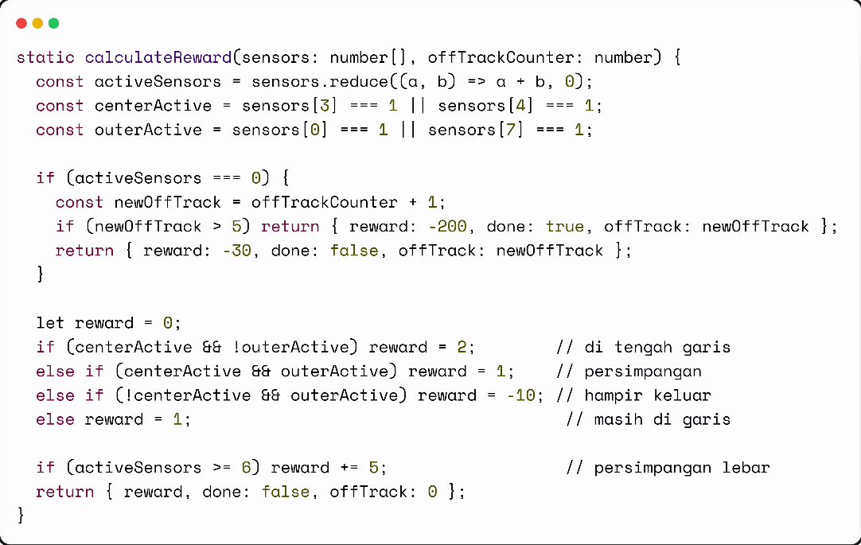
Penalti tick proporsional terhadap waktu gerak ditambahkan agar agent tidak mengeksploitasi aksi seperti `lls` atau `rls` yang dapat menempuh jarak jauh dalam satu langkah aksi dengan biaya step penalty yang murah. Selain itu, reward shaping berbasis perubahan jarak ke target (potential-based shaping) dibatasi maksimum 50 piksel per langkah aksi sehingga aksi yang menempuh jarak jauh tidak memperoleh reward yang tidak proporsional. Kombinasi tick penalty dan pembatasan shaping mendorong agent memilih rangkaian aksi yang efisien, seperti `trigger_r` secara berurutan di persimpangan, alih-alih menggunakan aksi makro untuk melompati persimpangan.
Gambar 4. 5 Implementasi Reward pada Simulator

4.1.2.4 Q-Table dan Pembaruan Nilai Q
Q-table disimpan sebagai struktur `Record<string, number[]>` yang memetakan setiap state key ke array berisi nilai Q untuk setiap aksi. Nilai Q diperbarui menggunakan persamaan Bellman:

Q(s,a)=Q(s,a)+α[r+γmaxQ(s′,a′)−Q(s,a)]

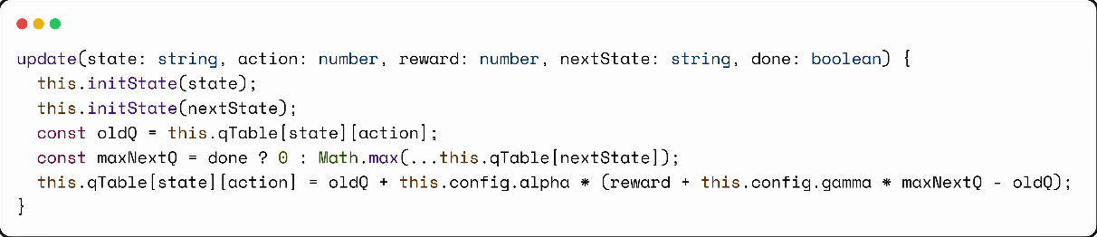
Dengan `alpha = 0.2` (learning rate), `gamma = 0.95` (discount factor), dan `epsilon` yang dimulai dari 1.0 kemudian decay 0.99 per episode hingga batas minimum 0.05. Pemilihan aksi menggunakan strategi epsilon-greedy.
Gambar 4. 6 Implementasi Q-Table dan Pembaruan Nilai Q pada Simulator

4.1.2.4 Mekanisme Timeout dan Pencegahan Infinity Loop

Aksi `trigger`, `rls`, `lls`, dan `sac` melakukan pencarian kondisi sensor dalam loop. Untuk mencegah robot bergerak tanpa batas ketika kondisi pemicu tidak tercapai, diterapkan mekanisme timeout graceful melalui flag `actionTimedOut` pada kelas `Robot`. Setiap aksi dibatasi maksimum 1500 tick dan setiap loop pergerakan memeriksa flag tersebut sehingga robot berhenti secara aman tanpa menyebabkan infinite loop. Mekanisme ini berbeda dengan pendekatan sebelumnya yang menggunakan `throw` error, karena flag `actionTimedOut` memungkinkan episode Q-Learning tetap berlanjut dan memperoleh Q-update dengan penalti.
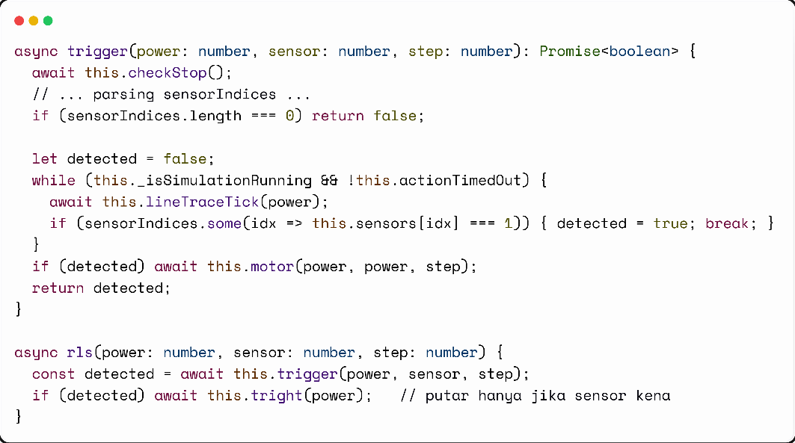
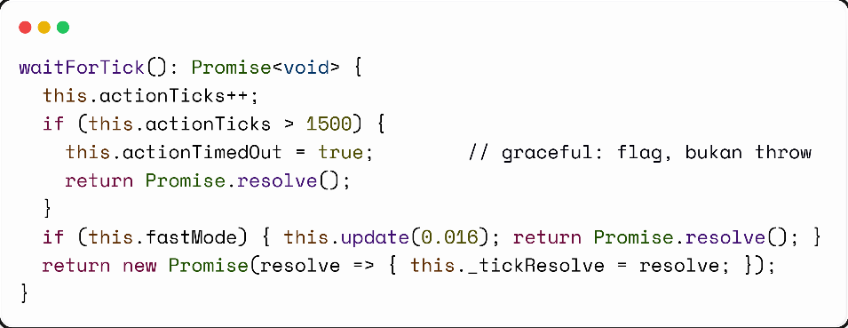
Selain itu, aksi `trigger` mengembalikan nilai boolean `detected` yang menandakan apakah sensor pemicu benar-benar terkena garis. Aksi turunan seperti `rls`, `lls`, `rld`, dan `lld` hanya melakukan putaran apabila `detected` bernilai true, sehingga robot tidak akan berputar prematur ketika sensor belum mendeteksi garis pada persimpangan.
Gambar 4. 7 Implementasi Pencegahan Infinity Loop pada Simulator
Gambar 4. 8 Implementasi Mekanisme Timeout pada Simulator

4.1.3 Implementasi Mode Simulasi Ganda
Sistem menyediakan dua mode editor, yaitu mode Blockly dan mode AI Training Kedua mode menggunakan tombol Simulate yang sama, namun perilakunya berbed tergantung mode aktif. Pemilihan mode dilakukan melalui state globa `editorMode` pada Zustand.

  - Mode Blockly: tombol Simulate menjalankan kode JavaScript yang dihasilkan dari susunan blok Blockly pada editor. Kode dieksekusi menggunakan `AsyncFunction` terhadap objek robot simulator.
  - Mode AI Training: tombol Simulate menjalankan replay urutan aksi terbaik (best episode actions) hasil training Q-Learning. Urutan aksi dijalankan ulang melalui metode `QLearningAgent.runAction`. Tombol Simulate dinonaktifkan apabila belum ada hasil training (`bestActions` kosong) dengan keterangan bahwa training harus dijalankan terlebih dahulu.

Hasil training juga dapat dikonversi menjadi kode Arduino `.ino` melalui metode `policyToArduinoCode`, sehingga strategi pergerakan hasil Q-Learning dapat diterapkan pada robot fisik.

4.1.4 Implementasi Mode Blockly dan Generator Kode
Mode Blockly menyediakan editor visual bagi pengguna untuk menyusun logika kendali robot tanpa menulis kode secara langsung. Blok yang disusun dikonversi menjadi kode JavaScript untuk simulasi dan kode Arduino `.ino` sebagai keluaran. Hasil pembelajaran Q-Learning juga dapat dikonversi menjadi kode `.ino` melalui metode `policyToArduinoCode`.

4.1.5 Implementasi State Management
State management menggunakan Zustand untuk menyimpan data global aplikasi, meliputi kode Arduino, kode JavaScript, status simulasi, lintasan aktif, start point, finish point, waypoint, mode editor, serta hasil training Q-Learning (`bestActions` dan `trainingPower`). Cuplikan berikut menunjukkan deklarasi state dan setter hasil training.

4.1.6 Implementasi Antarmuka
Antarmuka aplikasi dibangun menggunakan React dengan komponen fungsional dan styling Tailwind CSS. Layout utama terbagi menjadi dua panel secara horizontal: panel kiri berisi editor (Blockly atau AI Training) dan panel kanan berisi canvas simulator. Header aplikasi memuat toolbar berisi tombol Simulate, Stop, Reset, serta pilihan lintasan dan ukuran lintasan.
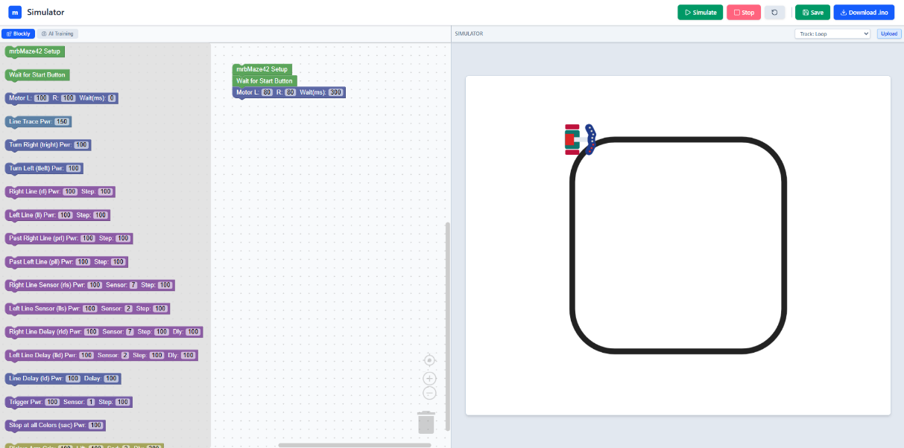
- Implementasi Antarmuka Halaman Simulasi
Gambar 4. 9 Implementasi Antarmuka Halaman Simulasi

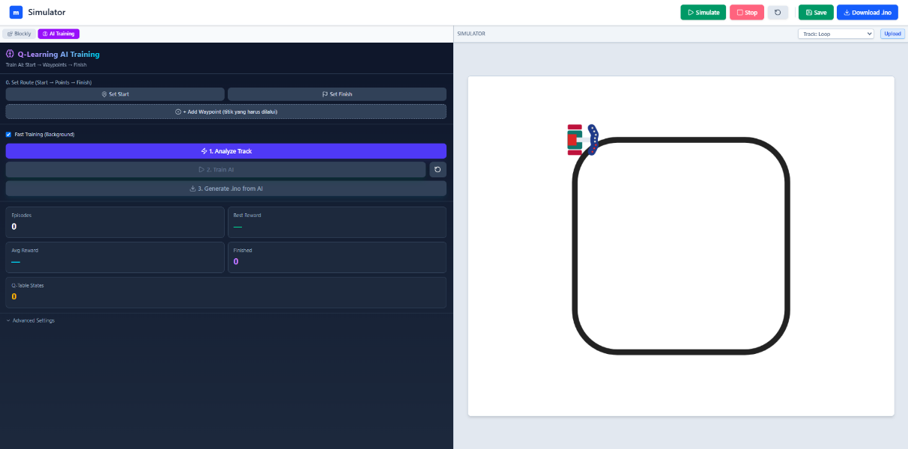
- Implementasi Antarmuka Halaman AI Training
Gambar 4. 10 Implementasi Antarmuka Halaman AI Training

4.2 Pengujian Sistem
Pengujian sistem terdiri atas pengujian fungsional menggunakan metode Black Box Testing dan pengujian algoritma Q-Learning melalui proses training.

4.2.1 Pengujian Fungsional (Black Box Testing)
Pengujian fungsional dilakukan untuk memastikan setiap fitur sistem berjalan sesuai dengan kebutuhan fungsional. Skenario pengujian dapat dilihat pada Tabel 4.3.
Tabel 4. 3 Pengujian Fungsional
No | Fitur | Skenario | Hasil yang diharapkan | Status
1 | Pilih Lintasan | Memilih lintasan preset atau upload | Canvas menampilkan lintasan | Berhasil
2 | Custom Track | Menggambar atau menggunggah lintasan | Garis lintasan muncul pada canvas | Berhasil
3 | Start Point | Menempatkan titik start | Posisi robot berpindah ke start | Berhasil
4 | Waypoint | Menambah waypoint | Marker waypoint tampil pada canvas | Berhasil
5 | Finish Point | Menambah titik finish | Marker finish tampil pada canas | Berhasil
6 | Simulasi Manual | Menjalankan simulasi mode blockly | Robot bergerak pada lintasan | Berhasil
7 | AI Training | Menjalankan training Q Learning | Statistik Episode Tampil | Berhasil
8 | Download .ino | Mengunduh hasil training atau blockly | File Arduino Berhasil diunduh | Berhasil

4.2.2 Pengujian Algoritma Q-Learning
Pengujian algoritma Q-Learning dilakukan dengan menjalankan proses training pada lintasan uji `track 1.jpeg` berukuran asli 1,5 meter x 1,5 meter. Pengujian mengevaluasi kemampuan robot mencapai finish, jumlah langkah, nilai reward, serta kestabilan pergerakan robot.

4.2.2.1 Lintasan Uji
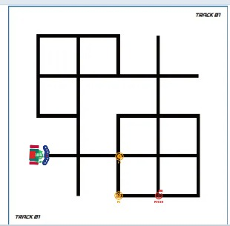
Lintasan uji `track 1` berupa gambar lintasan line follower berukuran 1,5m x 1,5m yang diunggah ke simulator. Lintasan memiliki struktur maze-like dengan beberapa persimpangan T-junction dan jalan buntu (dead-end). Lintasan ini dipilih karena merepresentasikan kondisi kompetisi nyata.
Gambar 4. 11 Lintasan Uji

4.2.2.2 Parameter Q-Learning
Parameter training yang digunakan dapat dilihat pada Tabel 4.4.
Tabel 4. 4 Parameter Training Q - Learning
Parameter | Nilai | Keterangan
Alpha | 0.2 | Learning Rate
Gamma | 0.95 | Discount Factor
Epsilon awal | 1.0 | Eksplorasi Penuh
Epsilon min | 0.05 | Peluruhan epsilon per episode
maxStepsPerEpisode | 50 | Batas Langkah Per Episode
MaxEpisode | 1000 | Jumlah Episode Training
Power | 100 | Daya Motor

4.2.2.3 Hasil Training
Training dilakukan pada lintasan uji `track 1` dengan parameter pada Tabel 4.4. Selama proses training, sistem mencatat total reward, jumlah langkah, nilai epsilon, dan status pencapaian finish untuk setiap episode. Data tersebut divisualisasikan pada panel statistik AI Training secara real-time. Hasil training disajikan dalam bentuk grafik reward per episode, jumlah langkah per episode, serta persentase episode yang mencapai finish.

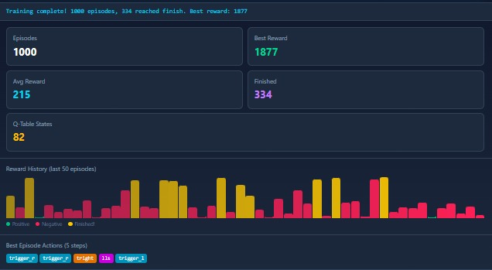
Gambar 4.12 menunjukkan grafik reward per episode selama training. Pada episode awal, nilai epsilon masih tinggi (1.0) sehingga agent melakukan eksplorasi penuh dan reward cenderung rendah atau negatif. Seiring penurunan epsilon, agent mulai mengeksploitasi nilai Q yang telah dipelajari sehingga reward meningkat dan stabil. Episode yang berhasil mencapai finish menunjukkan lonjakan reward yang besar karena adanya reward finish (+1000) dan bonus kecepatan.
Gambar 4. 12 Ringkasan Hasil Training
Urutan aksi terbaik (best actions) hasil training dapat dilihat pada Tabel 4.6. Urutan aksi tersebut kemudian dikonversi menjadi kode Arduino `.ino` melalui metode `policyToArduinoCode`.

Tabel 4. 5 Urutan Aksi Terbaik (Best Episode)
No. | Aksi | Keterangan
1 | Trigger_r | Maju sampai sensor 8 terekena garis
2 | Trigger_r | Maju sampai sensor 8 terkena garis
3 | Tright | Putar kanan
4 | Lls | Maju sampai sensor 7 terkena garis lalu putar kiri
5 | Trigger_l | Maju sampai sensor 1 terkena garis

4.2.2.4 Analisis dan Evaluasi
Berdasarkan implementasi dan pengujian, ditemukan beberapa hal penting terkait perilaku agent Q-Learning dan perancangan reward pada simulator robot line follower.
- Kecenderungan Mengeksploitasi Aksi Makro
Pada tahap awal pengujian, ditemukan bahwa agent cenderung mengeksploitasi aksi makro seperti `lls` dan `rls` untuk menempuh jarak jauh dalam satu langkah aksi. Hal ini terjadi karena aksi tersebut menunggu sensor tepi (sensor 2 atau 7) terkena garis, namun pada segmen lurus sensor tepi tidak pernah terpicu karena garis berada di tengah (sensor 4 dan 5). Akibatnya, robot terus melakukan line tracing hingga batas tick maksimum (1500 tick), yang setara dengan pergerakan lintas canvas, hanya dengan satu kali step penalty (-3). Agent memanfaatkan celah ini karena biaya langkah sangat murah dibandingkan menggunakan aksi `trigger_r` secara berurutan yang membutuhkan banyak langkah. Gejala ini terlihat dari best episode yang memuat `lls` atau `rls` alih-alih `trigger_r` di persimpangan.

- Solusi Tick Penalty dan Pembatasan Shaping
Untuk mengatasi eksploitasi tersebut, diterapkan dua mekanisme pada fungsi reward. Pertama, tick penalty proporsional terhadap jumlah tick gerak (`-0.5 * actionTicks`) sehingga aksi yang menempuh banyak tick memperoleh penalti lebih besar. Kedua, reward shaping berbasis perubahan jarak ke target dibatasi maksimum 50 piksel per langkah (`min(distDelta, 50)`) agar aksi jauh tidak memperoleh reward disproportional. Kombinasi keduanya mendorong agent memilih rangkaian aksi efisien seperti `trigger_r` secara berurutan di persimpangan, alih-alih melompati persimpangan dengan aksi makro.
- Mekanisme Timtout Graceful
Implementasi awal menggunakan `throw` error ketika tick aksi melebihi 1500. Pendekatan ini menyebabkan episode berhenti mendadak sehingga Q-table tidak diperbarui. Solusi yang diterapkan adalah mengganti `throw` dengan flag `actionTimedOut` sehingga episode tetap berlanjut dan memperoleh Q-update dengan penalti. Selain itu, setiap loop pergerakan pada kelas `Robot` memeriksa flag tersebut untuk mencegah infinite loop yang dapat menyebabkan halaman simulator tidak responsif (hang).
- Pencegahan Putaran Prematur
Ditemukan bahwa aksi `rls` dan `lls` melakukan putaran meskipun sensor pemicu belum terkena garis, karena aksi turunan tidak memeriksa hasil `trigger`. Solusinya, `trigger` mengembalikan nilai boolean `detected` dan aksi `rls`, `lls`, `rld`, serta `lld` hanya melakukan putaran apabila `detected` bernilai true. Hal ini juga memperbaiki perilaku aksi yang sama pada mode Blockly.
- Pemisahan Aksi Trigger
Aksi `trigger` awalnya tunggal dengan parameter sensor tetap. Pada implementasi akhir, aksi ini dipisah menjadi `trigger_l` (sensor 1) dan `trigger_r` (sensor 8) agar agent dapat memilih sisi persimpangan yang akan dideteksi. Pemisahan ini diperlukan karena satu aksi `trigger` tidak dapat mengekspresikan intent kiri atau kanan, sementara state (pola 8 sensor) sebenarnya sudah memuat informasi sisi mana yang mendeteksi persimpangan.

- Evaluasi Efektifitas
Setelah penerapan seluruh mekanisme di atas, agent Q-Learning mampu menemukan jalur menuju finish dengan jumlah langkah yang lebih konsisten. Penurunan epsilon membuat agent beralih dari eksplorasi ke eksploitasi, ditandai dengan peningkatan reward dan stabilisasi jumlah langkah pada episode-episode akhir. Hasil best episode menunjukkan urutan aksi yang logis, menggunakan aksi deteksi persimpangan (`trigger_r`/`trigger_l`) diikuti aksi belok (`tright`/`tleft`) sesuai struktur lintasan. Namun demikian, efektivitas training masih dipengaruhi oleh ukuran lintasan, kepadatan persimpangan, serta nilai parameter alpha, gamma, dan epsilon.

4.2.3 Perbandingan Strategi Manual (Blockly) dengan Q-Learning
Pengujian ini bertujuan untuk membandingkan efektivitas strategi pergerakan robot yang disusun secara manual melalui mode Blockly dengan strategi yang dihasilkan secara otomatis melalui mode AI Training. Perbandingan dilakukan pada lintasan uji yang sama (`track 1`) dengan posisi start, waypoint, dan finish yang identik. Pengujian ini menjawab tujuan penyediaan simulator sebagai tools penyusunan strategi pergerakan robot dalam menghadapi kompetisi robot line follower.

4.2.3.1 Skenario Pengujian
Pengujian dilakukan melalui dua skenario berikut:
  - Strategi Manual (Blockly): pengguna menyusun sendiri urutan blok kendali robot pada editor Blockly berdasarkan observasi terhadap struktur lintasan. Strategi disusun dengan pendekatan trial and error hingga robot berhasil mencapai finish.
  - Strategi Q-Learning (AI Training): sistem menjalankan proses training Q-Learning pada lintasan yang sama, kemudian urutan aksi terbaik (best episode actions) digunakan sebagai strategi pergerakan.
Kedua strategi dijalankan melalui tombol Simulate pada masing-masing mode. Metrik yang diukur meliputi keberhasilan mencapai finish, jumlah aksi (langkah) yang digunakan, dan nilai reward total.

4.2.3.2 Strategi Manual Hasil Susunan Blockly
Pada skenario manual, pengguna menyusun urutan blok Blockly dengan fungsi kendali yang tersedia, seperti `trigger`, `tright`, `tleft`, `rl`, dan `ll`. Proses penyusunan dilakukan secara berulang karena pengguna perlu menyesuaikan urutan aksi setiap kali robot keluar jalur atau gagal mencapai finish. Tabel 4.6 menunjukkan contoh urutan aksi hasil susunan manual.

Tabel 4. 6 Strategi Manual Hasil Susunan Blockly
No. | Aksi | Keterangan
1 | Trigger(100,1,100) | Maju mendeteksi sensor 1
2 | Rls(100,7,100) | Maju mendeteksi sensor 7 lalu putar kanan
3 | Lls(100,2,100) | Maju mendeteksi sensor 2 lalu putar kiri
4 | Trigger(100,1,100) | Maju mendeteksi sensor 1

4.2.3.3 Strategi Q-Learning
Pada skenario Q-Learning, sistem menjalankan training sebanyak 1000 episode dengan parameter pada Tabel 4.4. Hasil training menghasilkan urutan aksi terbaik sebanyak 5 langkah dengan total reward 1877, sebagaimana telah dipaparkan pada Tabel 4.5.

4.2.3.4 Hasil Perbandingan
Hasil perbandingan antara strategi manual dan strategi Q-Learning dapat dilihat pada Tabel 4.7.
Tabel 4. 7 Perbandingan Strategi Manual dan Q Learning
Metrik | Strategi Manual (Blockly) | Strategi Q Learning
Keberhasilan mencapai finish | Berhasil | Berhasil
Jumlah Aksi | 4 diluar setup dan start | 5
Total reward | Tidak diukur | 1877
Waktu penyusunan strategi | 54 detik | 90 detik
Butuh Keahlian pemograman | Ya (pemahaman fungsi robot) | Tidak (otomatis)
Reproducibility antar training | Kode tetap | bervariasi
Adaptasi | Perlu disusun ulang | Cukup training ulang
Sumber strategi | Observasi dan logika pengguna | Eksplorasi dan eksploitasi

4.2.3.5 Analisis Perbandingan
Berdasarkan hasil perbandingan, terdapat beberapa temuan penting. Pada dimensi waktu penyusunan, strategi manual dapat lebih cepat apabila dilakukan oleh pengguna yang telah memahami fungsi kendali robot dan struktur lintasan. Hal ini wajar karena strategi manual bersifat langsung dikendalikan oleh pengetahuan dan pengalaman pengguna. Namun, strategi manual memiliki ketergantungan terhadap keahlian pemrograman serta memerlukan proses trial and error yang berpotensi menimbulkan kesalahan logika.
Sebaliknya, strategi Q-Learning membutuhkan waktu training yang relatif panjang pada episode awal akibat eksplorasi acak. Setelah epsilon menurun, agent mulai mengeksploitasi nilai Q yang telah dipelajari sehingga strategi yang dihasilkan menjadi lebih stabil. Keunggulan utama strategi Q-Learning terletak pada tiga aspek berikut. Pertama, strategi dihasilkan secara otomatis tanpa memerlukan keahlian pemrograman dari pengguna, sehingga dapat digunakan oleh siswa yang baru mempelajari robotika. Kedua, strategi Q-Learning bersifat objektif dan sistematis karena pencarian strategi dilakukan melalui mekanisme eksplorasi-eksploitasi berbasis nilai Q, bukan bergantung pada intuisi atau pengalaman pengguna. Ketiga, strategi Q-Learning bersifat adaptif terhadap perubahan lintasan, karena cukup menjalankan training ulang tanpa perlu menyusun logika dari awal.
Salah satu keterbatasan strategi Q-Learning adalah sifatnya yang stokastik (acak) akibat mekanisme eksplorasi epsilon-greedy, sehingga setiap training ulang pada lintasan yang sama berpotensi menghasilkan urutan aksi yang berbeda. Hal ini berbeda dengan strategi manual yang bersifat tetap selama kode tidak diubah. Namun, setiap hasil training yang berhasil tetap merupakan strategi valid menuju finish, sehingga variasi antar training tidak mengurangi kebergunaan strategi Q-Learning sebagai tools otomatisasi.
Dengan demikian, kedua strategi memiliki peran yang berbeda. Strategi manual cocok digunakan oleh pengguna yang telah mahir dan ingin kendali penuh terhadap urutan aksi, sedangkan strategi Q-Learning cocok digunakan sebagai tools otomatisasi penyusunan strategi serta sebagai media pembelajaran konsep Reinforcement Learning. Hasil ini menunjukkan bahwa simulator dapat menjalankan kedua peran tersebut secara komplementer, sesuai dengan tujuan simulator sebagai media pembelajaran dan tools penyusunan strategi pergerakan robot.

4.2.4 Pengujian Konversi ke Kode Arduino
Hasil best actions dari training dikonversi menjadi kode Arduino `.ino` menggunakan `policyToArduinoCode`. Kode `.ino` kemudian diuji pada robot line follower fisik berbasis Arduino untuk memastikan kesesuaian strategi pergerakan antara simulasi dan implementasi nyata.

4.2.5 Penerapan Mode Blockly pada Kegiatan Exktrakurikuler Robotik
Selain pengujian algoritma dan fungsionalitas sistem, simulator juga telah diterapkan pada kegiatan pembelajaran ekstrakurikuler Robotika di SMP Islam Al Azhar 20 Cianjur. Penerapan ini berfokus pada penggunaan mode Blockly sebagai media pembelajaran pemrograman robot line follower. Mode Blockly dipilih karena memungkinkan siswa menyusun logika pergerakan robot secara visual melalui blok-blok program tanpa harus menulis kode secara langsung, sehingga sesuai untuk siswa yang baru mempelajari konsep pemrograman robot.

4.2.5.1 Waktu dan Tempat Kegiatan
Kegiatan pembelajaran dilaksanakan pada ekstrakurikuler Robotika di SMP Islam Al Azhar 20 Cianjur. Kegiatan melibatkan siswa peserta ekstrakurikuler Robotika dan difasilitasi oleh pengajar. Simulator dijalankan melalui browser pada perangkat komputer, kemudian siswa menyusun strategi pergerakan robot menggunakan blok Blockly pada lintasan yang telah disediakan. Tabel 4.8 menunjukkan ringkasan kegiatan penerapan simulator.
Tabel 4. 8 Ringkasan Kegiatan Penerapan Simulator
Aspek | Keterangan
Tempat | SMP Islam Al Azhar 20 Cianjur
Kegiatan | Ekstrakurikuler Robotika
Mode Simulator | Blockly
Jumlah Siswa | 15
Tanggal Pelaksanaan | 4 Maret 2026
Perangkat | Laptop dengan Browser

4.2.5.2 Proses Pembelajaran
Proses pembelajaran diawali dengan pengenalan komponen simulator, meliputi area canvas, panel Blockly, serta tombol Simulate dan Stop. Selanjutnya siswa diperkenalkan dengan blok-blok kendali robot yang tersedia, seperti blok Setup, Start, Motor, Turn Right, Turn Left, serta blok deteksi garis seperti RL, LL, dan Trigger. Setelah memahami fungsi masing-masing blok, siswa menyusun urutan blok untuk menggerakkan robot dari titik start menuju finish pada lintasan yang disediakan.
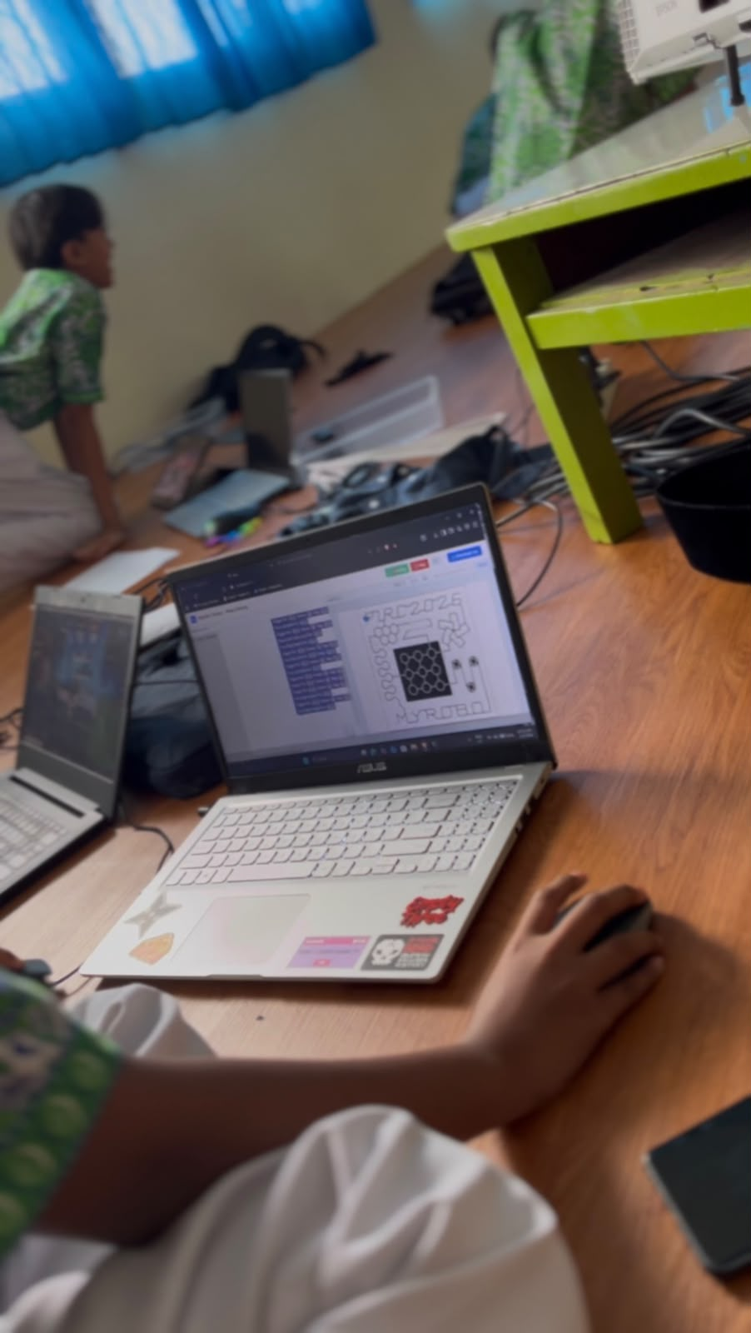
Selama proses penyusunan, siswa dapat menjalankan simulasi untuk menguji apakah robot berhasil mencapai finish atau keluar jalur. Apabila robot gagal, siswa dapat memperbaiki urutan blok dan menjalankan simulasi kembali tanpa perlu menggunakan robot fisik. Hal ini memungkinkan proses trial and error dilakukan secara virtual sehingga lebih efisien dan tidak berisiko merusak perangkat keras. Gambar 4.13 menunjukkan dokumentasi kegiatan penerapan simulator mode Blockly.
Gambar 4. 13 Penerapan Simulator Mode Blockly pada Kegiatan Ekstrakurikuler Robotik di SMP Islam Al Azhar 20 Cianjur

4.2.5.3 Hasil Penerapan
Berdasarkan pelaksanaan kegiatan, mode Blockly pada simulator dapat digunakan sebagai media pembelajaran pemrograman robot line follower. Siswa dapat memahami fungsi masing-masing blok kendali serta menyusun strategi pergerakan robot secara visual sebelum diterapkan pada robot fisik. Penggunaan simulator mengurangi ketergantungan pada perangkat keras selama proses pembelajaran, sehingga meminimalkan risiko kerusakan komponen dan mempercepat iterasi penyusunan logika. Hasil penerapan ini mendukung tujuan simulator sebagai media pembelajaran robotika pada kegiatan ekstrakurikuler di SMP Islam Al Azhar 20 Cianjur. Pengembangan dan penerapan mode AI Training (Q-Learning) kepada siswa menjadi saran pengembangan lanjutan yang diuraikan pada Bab V.

BAB V
PENUTUP

5.1 Kesimpulan
Berdasarkan hasil implementasi dan pengujian sistem simulasi robot line follower dengan algoritma Q-Learning, dapat disimpulkan bahwa sistem yang dikembangkan telah memenuhi tujuan penelitian. Simulator mampu menampilkan lintasan, menjalankan simulasi pergerakan robot, menyediakan editor visual Blockly, serta menghasilkan kode Arduino `.ino`. Selain itu, sistem telah dilengkapi dengan fitur AI Training yang memanfaatkan algoritma Q-Learning untuk menentukan strategi pergerakan robot secara otomatis melalui proses pembelajaran (training). Agen Q-Learning membaca kondisi delapan sensor garis sebagai state, memilih aksi dari sepuluh fungsi kendali high-level yang tersedia, menghitung reward berdasarkan kondisi sensor dan pencapaian target, serta memperbarui nilai Q pada Q-table. Hasil training berupa urutan aksi terbaik (best episode actions) kemudian dikonversi menjadi kode Arduino `.ino` yang dapat diterapkan pada robot line follower fisik berbasis Arduino. Simulator ini dirancang untuk konteks pembelajaran robotika pada kegiatan ekstrakurikuler Robotika SMP Islam Al Azhar 20 Cianjur serta sebagai tools penyusunan strategi pergerakan robot dalam menghadapi kompetisi. Berdasarkan analisis dan pengujian yang telah dilakukan, kesimpulan penelitian dapat dirangkum sebagai berikut:
  - Simulator robot line follower berbasis web berhasil dibangun menggunakan React, TypeScript, Vite, Canvas API, Zustand, dan Blockly, serta mampu menjalankan dua mode editor, yaitu mode Blockly dan mode AI Training.
  - Algoritma Q-Learning berhasil diterapkan pada simulator dengan memanfaatkan kombinasi delapan sensor garis dan indeks waypoint sebagai state, sepuluh aksi kendali sebagai action space, dan sistem reward berbasis kondisi sensor serta pencapaian target.
  - Perancangan reward shaping sangat memengaruhi perilaku agent, sehingga diperlukan penambahan tick penalty, pembatasan potential-based shaping, serta mekanisme timeout graceful untuk mencegah agent mengeksploitasi aksi makro dan terjadinya infinite loop.
  - Aksi `trigger` dipisah menjadi `trigger_l` dan `trigger_r` agar agent dapat memilih sisi persimpangan yang akan dideteksi, dan aksi turunan seperti `rls` serta `lls` hanya melakukan putaran apabila sensor pemicu benar-benar terkena garis.
  - Hasil training Q-Learning dapat dikonversi menjadi kode Arduino `.ino` melalui metode `policyToArduinoCode`, sehingga strategi pergerakan yang diperoleh dari simulasi dapat diterapkan pada robot line follower fisik.
  - Berdasarkan perbandingan strategi manual (Blockly) dan strategi Q-Learning, strategi Q-Learning mampu menemukan urutan aksi optimal secara otomatis melalui proses training tanpa memerlukan penyusunan logika manual secara berulang, sehingga simulator dapat berperan sebagai tools penyusunan strategi pergerakan robot yang efektif.
  - Mode Blockly pada simulator telah diterapkan sebagai media pembelajaran pemrograman robot line follower pada kegiatan ekstrakurikuler Robotik di SMP Islam Al Azhar 20 Cianjur, sehingga simulator terbukti dapat digunakan tanpa bergantung pada perangkat keras secara langsung.

5.2 Saran
Berdasarkan keterbatasan dan temuan selama pengembangan sistem, terdapat beberapa saran yang dapat dipertimbangkan untuk pengembangan lanjutan:
  - Pengujian efektivitas mode AI Training (Q-Learning) kepada siswa pada kegiatan ekstrakurikuler Robotika di SMP Islam Al Azhar 20 Cianjur, melalui uji pretest dan posttest terhadap pemahaman siswa serta kuesioner usability, serta perbandingan efektivitas pembelajaran antara mode Blockly dan mode AI Training.
  - Penambahan variasi lintasan uji yang lebih kompleks, seperti lintasan dengan tanjakan, turunan, atau persimpangan berbentuk roundabout, untuk menguji ketahanan algoritma Q-Learning pada kondisi lintasan yang lebih bervariasi.
  - Penambahan parameter aksi yang dinamis pada mode Q-Learning, seperti kemampuan agent untuk memilih nilai sensor pemicu atau durasi `ld` secara mandiri, sehingga agent dapat belajar menyesuaikan parameter sesuai kondisi lintasan.
  - Pengembangan mekanisme deteksi jalan buntu secara otomatis melalui analisis grid lintasan, sehingga aksi `sac` hanya tersedia sebagai pilihan agent ketika robot berada di dekat jalan buntu.
  - Implementasi teknik pembelajaran yang lebih lanjut, seperti Deep Q-Learning (DQN) atau Double DQN, untuk menangani lintasan dengan kompleksitas tinggi yang menghasilkan ruang state terlalu besar.
  - Pengujian hasil training pada robot line follower fisik secara langsung untuk memvalidasi kesesuaian strategi pergerakan antara simulasi dan implementasi nyata, termasuk kalibrasi parameter motor dan sensor terhadap kondisi perangkat keras.
  - Penambahan fitur penyimpanan dan pemuatan Q-table secara permanen, sehingga hasil training dapat disimpan dan dilanjutkan pada sesi berikutnya tanpa perlu memulai training dari awal.

DAFTAR PUSTAKA

Arulkumaran, K., Deisenroth, M. P., Brundage, M., & Bharath, A. A. (2017). Deep Reinforcement Learning: A Brief Survey. IEEE Signal Processing Magazine, 34(6), 26–38.
Carrera Fresneda, J. (2023). Simulation in Reinforcement Learning for Robotics.
Campoverde-Molina, M., & Luján-Mora, S. (2021). Systematic literature review on software architecture of educational websites. IET Software.
Di Felice, P., Paolone, G., Paesani, R., & Marinelli, M. (2022). UML-based software design in web systems. Electronics (MDPI).
Farhan, F., Wibowo, N. C., & Hadiwiyanti, R. (2025). Web-based system design using UML approach. bit-Tech Journal.
ISTQB. (2023). Foundation level syllabus v4.0.
Jha, P., Sahu, M., Bisoy, S. K., & Sain, M. (2022). Application of model-based software testing in web systems. Electronics.
Karatyshkanova, K., & Maldybek, A. (2025). User-centric interface design in modern applications. Procedia Computer Science.
Kober, J., Bagnell, J. A., & Peters, J. (2017). Reinforcement Learning in Robotics: A Survey. International Journal of Robotics Research, 32(11), 1238–1274.
Kusumah, F. S. F., & Hermawan, E. (2025). Web system design using flowchart approach. e-Journal Informatika.
Kurniawan, I., Saraswati, T. (2025). Web-based system implementation in industry case study. ResearchGate.
Latif, A., Widodo, H. A., Rahim, R., & Kunal, K. (2020). Implementation of Line Follower Robot based Microcontroller ATMega32A. Journal of Robotics and Control (JRC), 1(2), 70–74.
Nielsen, J. (2024). 10 usability heuristics for user interface design.
Nitami, S., Auliana, S., & Permana, B. (2025). Web system development using structured flowchart design. ARRUS Journal.
Object Management Group. (2017). UML 2.5.1 specification.
Pressman, R. S. (2015). Software Engineering: A Practitioner’s Approach (8th ed.). McGraw-Hill.
Rashid, A. T., Ali, F. R., & Rashid, O. T. (2018). Design and Construction Objects Store System using Line Follower Robot. International Journal of Computer Applications, 181(15), 27–35.
Russell, S., & Norvig, P. (2021). Artificial Intelligence: A Modern Approach (4th ed.). Pearson.
Sari, R. P., & Karnadi, J. (2025). Web-based information system design. Jurnal Teknologi dan Open Source.
Siegwart, R., Nourbakhsh, I. R., & Scaramuzza, D. (2016). Introduction to Autonomous Mobile Robots (2nd ed.). MIT Press.
Sutton, R. S., & Barto, A. G. (2018). Reinforcement Learning: An Introduction (2nd ed.). MIT Press.
Xiao, L., Bai, R. X., Wu, K. S., & Chen, R. S. (2025). Automated testing using UML and flow-based models. Journal of Internet Technology.
Zhao, W., et al. (2020). Simulation-to-Real Transfer in Deep Reinforcement Learning for Robotics. IEEE Access.

DAFTAR RIWAYAT HIDUP

- Data Personal
Nama : M Regi Agustian H
NPM : 5520122101
e-mail : muhmmad.regi@gmail.com
No.HP : 082117697602
Alamat : Perumahan Asri Lestari Residence Blok C2
Agama : Islam
Program Studi : Informatika

- Pendidikan
Jenjang | Nama Lembaga | Program Studi | Tahun Lulus
SD | SDN IBU JENAB 1 | - | 2016
SMP | SMPN 1 CIANJUR | - | 2019
SMA | SMAN 1 CILAKU-CIANJUR | IPA | 2022
PT | Universitas Suryakancana | Teknik Informatika | 2026

